Комитет по здравоохранению Санкт-Петербурга
Санкт-Петербургское государственное бюджетное профессиональное образовательное учреждение
«Медицинский колледж № 1»

УТВЕРЖДЕН НА ПЕДСОВЕТЕ
« 14 » апреля 2022 г. ПРОТОКОЛ № 3

ОТЧЕТ О РЕЗУЛЬТАТАХ САМООБСЛЕДОВАНИЯ
САНКТ-ПЕТЕРБУРГСКОГО ГОСУДАРСТВЕННОГО
БЮДЖЕТНОГО ПРОФЕССИОНАЛЬНОГО
ОБРАЗОВАТЕЛЬНОГО УЧРЕЖДЕНИЯ
«МЕДИЦИНСКИЙ КОЛЛЕДЖ №1»
ЗА 2021 ГОД

2022

Оглавление
ПОЯСНИТЕЛЬНАЯ ЗАПИСКА 3
1. ОБЩИЕ СВЕДЕНИЯ ОБ ОБРАЗОВАТЕЛЬНОЙ ОРГАНИЗАЦИИ 4
2. СИСТЕМА УПРАВЛЕНИЯ КОЛЛЕДЖЕМ 7
3. ОБРАЗОВАТЕЛЬНАЯ ДЕЯТЕЛЬНОСТЬ 9
3.1. Реализуемые образовательные программы. 9
3.2. Организация приема 11
3.3. Сведения о контингенте обучающихся по программам подготовки специалистов среднего звена 15
3.4. Организация воспитательной работы 18
3.5. Организация и методическое сопровождение учебного процесса 20
3.6. Организация практической подготовки 22
3.7. Организация дополнительного образования 25
4. УСЛОВИЯ РЕАЛИЗАЦИИ ОБРАЗОВАТЕЛЬНЫХ ПРОГРАММ 27
4.1. Кадровое обеспечение 27
4.2. Учебно-методическое обеспечение 29
4.3. Информационно- библиотечное обеспечение 29
4.4. Материально-техническое обеспечение 31
5. КАЧЕСТВО ОСВОЕНИЯ ОБРАЗОВАТЕЛЬНЫХ ПРОГРАММ 34
5.1. Качество освоения по итогам промежуточной аттестации 34
5.2. Качество Государственной итоговой аттестации 38
5.3. Участие студентов в конкурсном движении 42
6. ВОСТРЕБОВАННОСТЬ ВЫПУСКНИКОВ 43
7. ВНУТРЕННЯЯ СИСТЕМА ОЦЕНКИ КАЧЕСТВА ОБРАЗОВАНИЯ 45
8. АНАЛИЗ ПОКАЗАТЕЛЕЙ ДЕЯТЕЛЬНОСТИ СПбГБПОУ «МК№1» 46
ПОДЛЕЖАЩЕЙ САМООБСЛЕДОВАНИЮ 46
8.1 Показатели деятельности СПб ГБПОУ «МК№1» подлежащей самообследованию (в соответствии с приказом Министерства образования и науки РФ от 10 декабря 2013 г. N 1324 (С изменениями и дополнениями ) 46

ПОЯСНИТЕЛЬНАЯ ЗАПИСКА

В настоящем отчете представлены результаты самообследования по основным направлениям деятельности Санкт-Петербургское государственное бюджетное профессиональное образовательное учреждение Медицинский колледж № 1» за 2021 год.
Самообследование проводилось с целью обеспечения доступности и открытости информации о деятельности организации.
Отчет о результатах самообследования составлен в соответствии с:
- пунктом 3 части 2 статьи 29 Федерального закона от 29 декабря 2012 г. № 273-ФЗ «Об образовании в Российской Федерации»;
- Приказом Министерства образования и науки РФ от 14 июня 2013г. № 462 «Об утверждении порядка проведения самообследования образовательной организацией»;
- Приказом Министерства образования и науки РФ от 10 декабря 2013г. № 1324 «Об утверждении показателей деятельности образовательной организации, подлежащей самообследованию»;
- Приказом Министерства образования и науки РФ от 15 февраля 2017г. № 136 «О внесении изменений в показатели деятельности образовательной организации, подлежащей самообследованию, утвержденные приказом Министерства образования и науки РФ»;
- Приказом Министерства образования и науки РФ от 14.12.2017г. № 1218 «О внесении изменений в порядок проведения самообследования образовательной организации, утвержденный приказом Министерства образования и науки РФ от 14.06.2013г. № 462»;

Процедура самообследования включала в себя следующие этапы:
- планирование и подготовку работ по самообследованию;
- организацию и проведение самообследования;
- обобщение полученных результатов и на их основе формирование отчета;
- рассмотрение отчета на Педагогическом совете колледжа;
- представление отчета о само обследовании учредителю, субъектам образовательного процесса, общественным организациям, другим заинтересованным лицам.
В процессе самообследования проведена оценка образовательной деятельности, системы управления колледжа, содержания и качества подготовки обучающихся, организации учебного процесса, востребованности выпускников, качества кадрового, учебно-методического, библиотечно-информационного обеспечения, материально-технического обеспечения, функционирования внутренней системы оценки качества образования, а также анализ показателей деятельности СПбГБПОУ «МК№1». Самообследование проводилось экспертной комиссией на основании приказа директора от 16.03.2022 № 36-о "О проведении самообследовании колледжа".
Отчет адресован заинтересованным лицам: обучающимся и/или их родителям (законным представителям), работникам системы образования и здравоохранения, представителям средств массовой информации, общественным организациям и пр. Отчет призван обеспечить доступность и открытость информации для потенциальных абитуриентов, обучающихся, их родителей (законных представителей), учредителей, социальных партнёров и широкой общественности о деятельности СПб ГБПОУ «МК№1»
Проект отчета о результатах самообследования рассмотрен на заседании педагогического совета (протокол № от 14.04.2022 г.).

1. ОБЩИЕ СВЕДЕНИЯ ОБ ОБРАЗОВАТЕЛЬНОЙ ОРГАНИЗАЦИИ

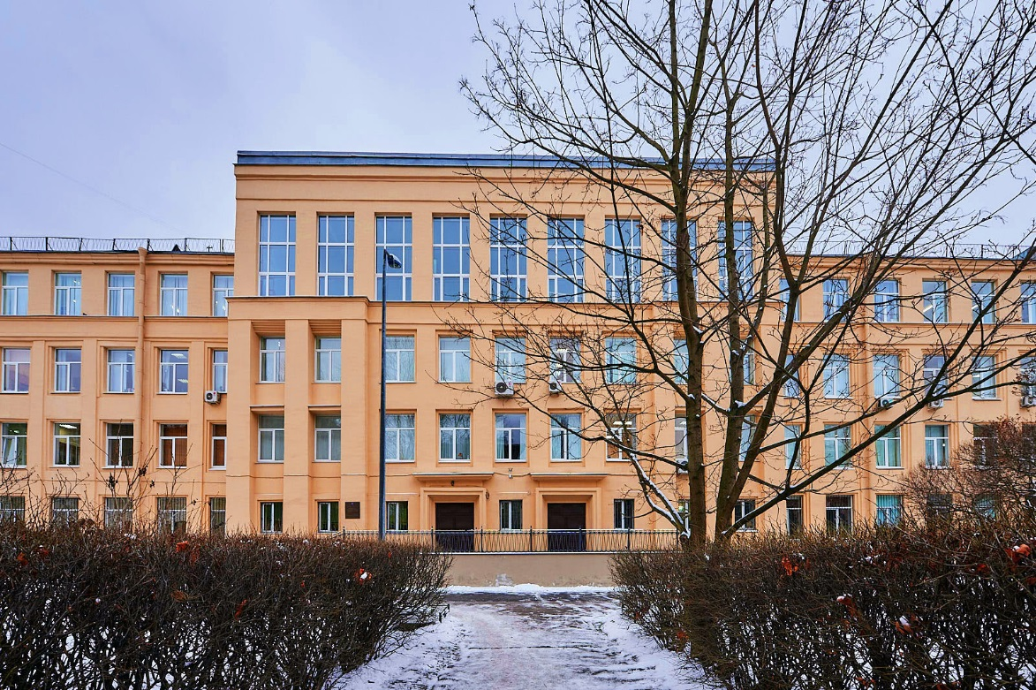

Санкт-Петербургское государственное бюджетное профессиональное образовательное учреждение «Медицинский колледж№» является профессиональной образовательной организацией, финансовое обеспечение функций которого, в том числе по оказанию государственных услуг физическим и юридическим лицам, осуществляется за счет средств бюджета Санкт-Петербурга, а также иных, предусмотренных законодательством источников, созданным для достижения образовательных, социальных, культурных и управленческих целей.
Санкт-Петербургское государственное бюджетное профессиональное образовательное учреждение «Медицинский колледж № 1», сокращенное наименование: СПб ГБПОУ «МК N21», создано на основании приказа Ленгорздравотдела от 05.09.1953 № 867.
Наименование Учреждения при создании: Школа детских медицинских сестер при больнице им. Филатова, в последующем переименована в Ленинградское медицинское училище № 5.
Первым директором стал Бойцов Геннадий Фёдорович. В 1977 г. училище открыло новое отделение по подготовке детских медицинских сестёр на базе вновь построенной 1 Детской городской больницы. На протяжении почти сорока лет (до 1991г.) училище выпускало ежегодно около 300 молодых специалистов сестринского дела для учреждений здравоохранения России и страны.
В 1983 году директором училища назначена Бубликова Ирина Владимировна.
До 1985 г. учреждение располагалась на двух, значительно удалённых друг от друга базах, что осложняло управление коллективом. В 1985 г. был осуществлён переезд училища в здание бывшей школы на ул. Зайцева, д.28. Последующие годы ознаменовались работой по ремонту, реконструкции, перепланировке здания, переоснащению и оборудованию кабинетов. Созданы лингафонный и компьютерный классы, столовая, спортивный зал, актовый зал, оборудованы в соответствиями с требованиями рабочие места студентов в кабинетах практического обучения. Открыто вечернее отделение.
Конец 80-х годов ХХ века – время начала перемен в области сестринского образования. Появившаяся возможность изучения мирового опыта подготовки медицинских сестёр, знакомства и сравнения учебных программ, привели к переосмыслению значимости и роли медицинских сестёр в системе здравоохранения. Остро назрела необходимость проведения ряда мероприятий по качественному изменению в сестринском деле, повышению эффективности работы сестринского звена системы здравоохранения, повышению престижа этой профессии в обществе. В течение 2 лет коллектив училища работал над созданием новых, максимально приближённых к мировым стандартом учебных программам базового и повышенного уровней образования. Утверждение этих программ Министерством здравоохранения обозначало, что учебное заведение переходит на качественно новую ступень.
Программа базовой подготовки увеличивала на один год длительность обучения медицинских сестёр, в неё вошло значительное количество предметов (психология, сестринские процесс, теории сестринского дела, валеология и др.), знание которых как раз и должно «превратить» медицинскую сестру из «манипулятора», слепо выполняющего врачебные назначения в самостоятельного, ответственного участника лечебного процесса.
Программы повышенного уровня образования «Организатор сестринского дела» и «Преподаватель сестринского дела» - это совершенно новые для России программы, которые давали практикующим медицинским сёстрам возможность не только повышать образовательный уровень (до тех пор медицинские сёстры, желающие получить высшее образование, могли стать, скажем, врачами, т.е. изменить профессию), но и должно было привести к повышению эффективности работы сестринской службы.
В 1991 г. произошла первая в Санкт-Петербурге и России реорганизация учебного заведения среднего медицинского образования – приказом Комитета по здравоохранению мэрии Санкт-Петербурга от 25.11.1991 № 368к Ленинградское медицинское училище № 5 реорганизовано в Санкт-Петербургский медицинский колледж № 1.
Приказом Комитета по здравоохранению мэрии Санкт-Петербурга от 08.02.1996 № 53 Санкт-Петербургский медицинский колледж № 1 переименован в Государственное образовательное учреждение «Медицинский колледж № 1».
Начиная с 1996 г. и по настоящее время представители колледжа Бубликова И.В., Гапонова З.В., Смирнова Н.А, и др. постоянно являются членами рабочих групп при Министерстве здравоохранения.
В 2004 году Государственное образовательное учреждение «Медицинский колледж № 1» реорганизовано путем присоединения к нему Государственного образовательного учреждения «Городской научно-учебно-методический центр по непрерывному среднему медицинскому образованию и сестринскому делу», основной целью деятельности которого являлась координация средних медицинских учебных заведений и учреждений практического здравоохранения по вопросам подготовки, переподготовки и повышения квалификации специалистов со средним медицинским образованием. Наш колледж являлся правопреемником Государственного образовательного учреждения «Городской научно-учебно-методический центр по непрерывному среднему медицинскому образованию и сестринскому делу» по всем правам и обязанностям согласно передаточному акту до конца 2021года.
На основании постановления Правительства Санкт-Петербурга от 30.08.2010 № 1142 государственное образовательное учреждение среднего профессионального образования «Санкт-Петербургский медицинский колледж № 1» реорганизовано путем присоединения к нему Санкт-Петербургского Государственного образовательного учреждения среднего профессионального образования «Медицинский техникум № 6». Государственное образовательное учреждение среднего профессионального образования «Санкт-Петербургский медицинский колледж № 1» является правопреемником Санкт-Петербургского Государственного образовательного учреждения среднего профессионального образования «Медицинский техникум № 6» по всем правам и обязанностям согласно передаточному акту. Площадка бывшего Медицинского училища №6 по адресу Литейный пр., 56. на территории Санкт-Петербургского государственного учреждения здравоохранения «Городская Мариинская больница» функционирует для организации образовательной деятельности в форме практической подготовки для студентов колледжа.

Постановлением Правительства Санкт-Петербурга от 26.10.2015 N9 972 «О переименовании, изменении целей и определении предмета деятельности Санкт-Петербургского государственного бюджетного образовательного учреждения среднего профессионального образования «Медицинский колледж № 1» Санкт-Петербургское государственное бюджетное образовательное учреждение среднего профессионального образования « Медицинский колледж № 1» переименовано в Санкт-Петербургское государственное бюджетное профессиональное образовательное учреждение «Медицинский колледж № 1 ».
Собственником имущества Колледжа является город Санкт-Петербург в лице Комитета имущественных отношений Санкт-Петербурга.
Учредителем является город Санкт-Петербург в лице КИО и Комитета по здравоохранению.
Учреждение находится в ведении Комитета по здравоохранению.
Контактная информация:
Юридический и фактический адрес: 198188 Санкт-Петербург, улица Зайцева, д. 28
Официальный сайт: http://1medcollege.ru
Телефон: +7(812) 786-01-44
Телефон приемной комиссии: +7 (911)-272-53-25
Электронный адрес: mk1@zdrav.spb.ru

Колледж имеет право на осуществление образовательной деятельности на основании бессрочной лицензии 78ЛО2 №0000678 регистрационный №1747 от 01 марта 2016 г., выданной Комитетом по образованию Санкт-Петербурга.
Колледж имеет право на выдачу документов государственного образца о соответствующем уровне образования своим выпускникам на основании бессрочного свидетельства о государственной аккредитации 78А01 № 0000632, приложение 78А01 № 0000711, по направлениям подготовки (специальностям): 31.00.00 Клиническая медицина; 34.00.00 Сестринское дело.
Колледж выполняет государственное задание, утвержденное Учредителем.
Колледж создан для достижения следующих целей: организация предоставления среднего профессионального медицинского образования; организация предоставления дополнительного профессионального медицинского образования.
Предметом деятельности Колледжа является:
реализация образовательных программ среднего профессионального медицинского образования; реализация дополнительных профессиональных программ медицинского образования.
Для достижения целей Колледж осуществляет следующие виды деятельности:
реализация образовательных программ среднего профессионального медицинского образования - программ подготовки специалистов среднего звена на базе основного общего образования с одновременным получением среднего общего образования в пределах соответствующей образовательной программы среднего профессионального образования; а также на базе среднего общего образования;
реализация дополнительных профессиональных программ медицинского образования; разработка и обеспечение реализации образовательных программ, учебных изданий, иной учебно-методической документации; организация и проведение научных и методических конференций, семинаров, курсов.
Колледж постольку, поскольку это служит достижению целей, ради которых он создан, вправе осуществлять следующие виды деятельности, приносящей доход:
оказание образовательных услуг по договорам с физическими и юридическими лицами сверх объемов, определенных государственным заданием, в порядке, установленном законодательством;
организация и проведение аккредитации специалистов со средним профессиональным медицинским образованием;
реализация программ профессионального обучения по совместным международным планам и программам;
создание и распространение учебно-методических материалов и информационной продукции в соответствии с целями деятельности;
организация и проведение конференций, семинаров, курсов, совещаний, олимпиад, конкурсов, выставок, культурно-массовых мероприятий в соответствии с целями деятельности; организация и проведение подготовительных курсов для поступающих.

2. СИСТЕМА УПРАВЛЕНИЯ КОЛЛЕДЖЕМ

Управление Учреждением осуществляется в соответствии с законодательством Российской Федерации и правовыми актами Санкт- Петербурга, Уставом и указаниями Учредителя. Учреждение возглавляет директор, назначаемый на должность и освобождаемый от должности Комитетом в соответствии с правовыми актами Санкт-Петербурга.
Директор осуществляет оперативное руководство деятельностью колледжа и наделяется полномочиями в соответствии с законодательством, Уставом и трудовым договором и действует на основе единоначалия.
Заместители директора и главный бухгалтер Колледжа назначаются на должность директором по согласованию с Комитетом. Директор имеет право передать часть своих полномочий заместителям, а также руководителям обособленных подразделений, в том числе на период своего временного отсутствия.

Должность | ФИО | №
Директор | Бубликова Ирина Владимировна | +7(812)7860144  bublikova.irina@yandex.ru  №: 34
Заместитель директора по учебной работе | Простова Елена Юрьевна | +7 (812) 786-09-70  prostova.elena@yandex.ru  №: 39
Заместитель директора по АХЧ | Балдин Сергей Аркадьевич | +7(965)003-27-84  subs@yandex.ru  № 33
Заместитель директора по воспитательной работе | Рыбочкина Татьяна Валерьевна | +7 (812) 747-10-29  9213460022@mail.ru  №: 41
Заместитель директора по практическому обучению | Петрова Галина Алексеевна | +7 (812) 747-10-29  dekanat1mk@mail.ru  № 41
Заведующий практикой | Минченков Роман Михайлович | +7 (812) 275-75-48  m.romario88@mail.ru  Литейный проспект, 56ж  №: 201
Заведующий отделением очно-заочного обучения | Гапонюк Надежда Геннадьевна | +7 (812) 747-10-32  mk1vo@mail.ru  №: 25
Заведующий отделением ДПО и ПО | Нарматова Гюли Александровна | +7 (812) 786-85-26  gyuli.nar@mail.ru  №: 30
Главный бухгалтер | Степанова Нина Ивановна | +7 (812) 786-83-85  n_v_stepanova@mail.ru  №: 32

Коллегиальными органами управления (самоуправления) колледжа являются: Педагогический совет и Общее собрание работников.
Совет Колледжа – выборный коллегиальный орган управления, осуществляющий общее руководство деятельностью Колледжа. К компетенции Совета Колледжа относится: утверждение Концепции и Программы развития Колледжа, рассмотрение вопросов учебной работы, принятие решений по вопросам организации учебного процесс, утверждение направлений распределения финансовых, материальных и трудовых ресурсов Колледжа и др.
Педагогический совет является коллегиальным органом управления.
К компетенции Педагогического совета относится: решение вопросов реализации в Колледже государственной политики в сфере образования, решение вопросов по совершенствованию и планированию образовательного процесса, анализ состояния и итогов учебной, методической, воспитательной работы, практической подготовки, физического воспитания, анализ содержания и качества дополнительных образовательных услуг и др.
В целях обеспечения реализации прав, обучающихся на участие в управлении образовательным процессом, решения важных вопросов жизнедеятельности студенческой молодежи, развития ее социальной активности в Колледже функционирует Студенческий совет.
В целях повышения педагогического мастерства преподавателей, совершенствования методической работы и воспитания студентов в колледже создан методический совет. Методический совет координирует и направляет работу методических объединений преподавателей. Функции, полномочия, регламент работы органов управления и структурных подразделений определяются соответствующими локальными актами.
Отношения между Колледжем и Учредителем регулируются действующим законодательством в сфере образования и Уставом.

3. ОБРАЗОВАТЕЛЬНАЯ ДЕЯТЕЛЬНОСТЬ

3.1. Реализуемые образовательные программы.

СПбГБПОУ «МК№1» в соответствии с лицензией реализует различные по срокам и уровню:
основные профессиональные образовательные программы по очной и очно-заочной форме обучения. По данным программам обучение ведется в соответствии с действующими Федеральными государственными образовательными стандартами среднего профессионального образования (далее - ФГОС СПО) и разработанным колледжем программам подготовки специалистов среднего звена (далее - ППССЗ) по реализуемым специальностям;
дополнительные профессиональные программы.
Содержание программ, объем учебной нагрузки обучающихся, а также требования к уровню подготовки специалистов определяются ФГОС СПО, Порядком организации и осуществления образовательной деятельности по программам среднего профессионального образования, утвержденным приказом Министерства образования и науки Российской Федерации от 14.06.2013 № 464 (актуальная редакция), Порядком организации и осуществления образовательной деятельности по дополнительным профессиональным программам, утвержденным приказом Министерства образования и науки РФ от 01.07.2013 № 499(актуальная редакция), Профессиональными стандартами.
Перечень программ подготовки специалистов среднего звена
по специальностям, реализуемым СПбГБПОУ «МК№1»

Код специальности | Наименование программы подготовки  специалистов среднего звена | Квалификация | Форма обучения | Срок обучения
 | 31.00.00 Клиническая медицина
31.02.01 | Лечебное дело углублённая подготовка (на базе среднего общего образования) | Фельдшер | очная | 3 г.10 мес.
 | 34.00.00 Сестринское дело
34.02.01 | Сестринское дело, базовый уровень, | Медицинская сестра/медицинский брат | очная | 2 г.10 мес.
 | (на базе среднего общего образования)
34.02.01 | Сестринское дело базовый уровень, | Медицинская сестра/медицинский брат | очная | 3 г.10 мес.
 | (на базе основного общего образования)
34.02.01 | Сестринское дело базовый уровень | Медицинская сестра/медицинский брат | очно -заочная | 3 г.10 мес.
 | (на базе среднего общего образования)

Кроме программ подготовки специалистов среднего звена Колледж реализует дополнительные профессиональные образовательные программы повышения квалификации, профессиональной переподготовки и программы профессионального обучения.

Перечень дополнительных профессиональных образовательных программ,
реализуемых СПбГБПОУ «МК№1» в 2021 году

№ | Дополнительные профессиональные образовательные программы повышения квалификации | Часы
 | «Сестринская помощь онкологическим больным» | 144
 | «Современные аспекты управления, экономики здравоохранения» | 144
 | Современные аспекты инфузионного дела | 144
 | «Профилактика синдрома профессионального выгорания медицинских сестер» | 144
 | «Деятельность среднего и младшего медицинского персонала в условиях распространения коронавирусной инфекции COVID-19” | 36
 | Первичная медико-санитарная помощь взрослому населению | 144
 | Современные аспекты иммунизация взрослого населения | 72
Дополнительные профессиональные образовательные программы профессиональной переподготовки
 | Операционное дело | 288
 | «Управление и экономика в здравоохранении» | 288
 | Лечебное дело | 288
 | Медицинский массаж | 288
Дополнительные профессиональные образовательные программы профессионального обучения
 | Младшая медицинская сестра по уходу за больными | 288
 | Санитар | 144
В Колледже проводится постоянный анализ потребности практического здравоохранения в специалистах со средним медицинским образованием базового уровня и углублённой подготовки, систематизация их требований к уровню подготовки выпускника, потребности в научно-методическом сопровождении деятельности среднего медицинского персонала.
Совместно с Комитетом по здравоохранению Колледж проводит анализ:
− потребности в специалистах со средним медицинским образованием,
− потребности в последипломной подготовке специалистов;
− осуществляет систематизацию требований к уровню подготовки выпускника, потребности в научно-методическом сопровождении деятельности сестринского персонала и развития сестринского дела в Санкт-Петербурге.
Изучение потребностей практического здравоохранения города определяет необходимость подготовки выпускников для определенных видов деятельности, в соответствии с которыми колледж реализует освоение дополнительных профессиональных образовательных программ в рамках освоения основных профессиональных образовательных программ студентами выпускных групп специальности 34.02.01 Сестринское дело по следующим направлениям: «Сестринское операционное дело», «Анестезиология и реаниматология», и для специальности 31.02.01 Лечебное дело по направлению «Скорая медицинская помощь», что позволяет обеспечить кадрами учреждения здравоохранения.

3.2. Организация приема

Ответственный секретарь приемной комиссии – Минченков Роман Михайлович.
Прием в Колледж осуществляется в соответствии с законодательством РФ и Уставом.
Стратегическая политика Российской Федерации в области здравоохранения и медицинского образования, кадровая политика Комитета по здравоохранению Санкт-Петербурга, потребность в кадрах организаций здравоохранения Санкт-Петербурга являются основой для подготовки государственного задания и контрольных цифр приёма по набору студентов.
Для подготовки, организации и проведения приема студентов на 2021– 2022 учебный год были определены основные направления в деятельности приемной комиссии и комиссии по профориентационный работе. Разработан комплекс мероприятий по профессиональной ориентации молодежи, подготовке и проведению набора студентов.
В целях привлечения выпускников школ для поступления в СПБ ГБПОУ «МК№1» были проведены следующие мероприятия:
- разработаны рекламные материалы об образовательных услугах и порядке приема (буклеты, информационные листовки)
- представлена информация о колледже в различные справочники («Обучение, карьера, бизнес, курсы», «Куда пойти учиться», «Среднее профессиональное образование», «Справочник для абитуриентов».).
- В весеннем семестре С 13.01.2021г «Дни открытых дверей» проводились 2 раза в месяц в дистанционном формате, снят видеоролик о колледже, с размещением на сайте.
- постоянно обновлялась и дополнялась информация для абитуриентов на сайте колледжа;
Приемная комиссия в 2021 году работала в рамках действующего законодательства.
На основании Федерального закона "Об образовании в Российской Федерации" от 29.12.2012 N 273-ФЗ и приказа Министерства просвещения РФ от 02.09.2020 г. N 457 "Об утверждении Порядка приема на обучение по образовательным программам среднего профессионального образования" были своевременно актуализированы локально – нормативные акты, регламентирующие деятельность приемной комиссии колледжа:
- Положение о приемной комиссии
- Правила приема на обучение по образовательным программам среднего профессионального образования в Санкт – Петербургское государственное бюджетное профессиональное образовательное учреждение «Медицинский колледж № 1»
- Правила приема на обучение по образовательным программам среднего профессионального образования в Санкт – Петербургское государственное бюджетное профессиональное образовательное учреждение «Медицинский колледж № 1»
- Положение о вступительных испытаниях для специальностей 31.02.01 Лечебное дело и 34.02.01 Сестринское дело
Приказ Министерства просвещения РФ от 02.09.2020 г. N 457 "Об утверждении Порядка приема на обучение по образовательным программам среднего профессионального образования" предоставил поступающим право выбора способа подачи документов (очная подача документов, дистанционная подача документов, курьерская доставка), а так же регламентировал зачисление на основании предоставления оригиналов документов.
Контрольные цифры приема в 2021 году утверждены приказом Комитета по здравоохранению от 03.06.2021 № 190/1-к. Количественные показатели контрольных цифр приема в 2021 году мне изменились, по сравнению с 2020 годом.
Общее количество поданных заявлений в 2021 году увеличилось на 1,2 % и составило 2347 заявления (2020 году – 2317 заявлений).

Информация о приеме абитуриентов в 2021
Код и наименование специальности  (направление подготовки) | Срок обучен ия | форма обучения | Контрольные цифры приема | Подано заявлений | Фактический прием 2021 год
 |  |  |  |  | всего | из них
 |  |  |  |  |  | за счет субсидии на выполнение госзадания | по договорам за счет физических и юр.лиц
31.02.01  Лечебное дело | 3 года  10 мес | Очная (на базе среднего общего образования) | 25 | 569 | 57 | 33 | 24
34.02.01  Сестринское дело | 3 года  10 мес | Очная (на базе основного общего образования) | 100 | 881 | 171 | 120 | 51
 | 3 года  10 мес | Очно – заочная (на базе среднего общего образования) | 75 | 331 | 87 | 27 | 114
 | 2 года  10 мес | Очная (на базе среднего общего образования) | 100 | 566 | 121 | 107 | 14
ИТОГО |  |  | 300 | 2347 | 463 | 347 | 116

Общее количество поданных заявлений в 2021 году увеличилось на 1,2 % и составило 2347 заявления (2020 году – 2317 заявлений).

Заявления по специальностям приема в 2021 году
распределились следующим образом:

специальность | количество поданных заявлений
Сестринское дело  на базе основного общего образования | 881
Сестринское дело  на базе среднего общего образования очная форма обучения | 566
Сестринское дело  на базе среднего общего образования очно - заочная форма обучения | 331
Лечебное дело | 569
итого | 2347

По способам подачи заявлений:

Способ подачи заявлений | количество поданных заявлений
Очная подача документов | 1159
Регистрация в личном кабинете абитуриента | 904
Официальная почта приемной комиссии | 280
Операторы почтовой связи | 4
итого | 2347

Конкурс по заявления на специальности приема составил:

Специальность | Конкурс по заявлениям
Сестринское дело на базе основного общего образования | 8,81
Сестринское дело на базе среднего общего образования очная форма обучения | 5,56
Сестринское дело на базе среднего общего образования очно - заочная форма обучения | 4,4
Лечебное дело | 22,76
Средний показатель | 10,38

Общий конкурс по заявлениям в 2021 году увеличился на 20,6 % по сравнению с 2020 годом (2020 год – 8,6 человек на место).

Проходные баллы на места, финансируемые из городского бюджета и места по договорам об оказании платных образовательных услуг по оригиналам документов:

Специальность | Проходные баллы на места, финансируемые из городского бюджета |  | Проходные баллы на места, по договорам об оказании платных образовательных услуг
 | Санкт – Петербург | Другие субъекты РФ
Сестринское дело  на базе основного общего образования | 4,158 | 4,765 | 3,19
Сестринское дело  на базе среднего общего образования очная форма обучения | 3,882 | 4,294 | 3,471
Сестринское дело  на базе среднего общего образования очно - заочная форма обучения | 3,706 | 4,429 | 3,125
Лечебное дело | 4,643 | 5 | 3,66
Средний показатель | 4,097 | 4,622 | 3,362

В 2021 году в колледж зачислено 463 человека, что на 0,6 % ниже, чем в 2020 году (2020 год – 466 человек).

Специальность | подано заявлений | зачислено
34.02.01 Сестринское дело на базе основного общего образования места, финансируемые из городского бюджета | 707 | 120
34.02.01 Сестринское дело на базе основного общего образования места, по договорам об оказании платных образовательных услуг | 174 | 51
34.02.01 Сестринское дело на базе среднего общего образования очная форма обучения места, финансируемые из городского бюджета | 490 | 107
34.02.01 Сестринское дело на базе среднего общего образования очная форма обучения места, по договорам об оказании платных образовательных услуг | 76 | 14
34.02.01 Сестринское дело на базе среднего общего образования очно - заочная форма обучения места, финансируемые из городского бюджета | 253 | 87
34.02.01 Сестринское дело на базе среднего общего образования очно - заочная форма обучения места, по договорам об оказании платных образовательных услуг | 78 | 27
31.02.01 Лечебное дело на базе среднего общего образования места, финансируемые из городского бюджета | 451 | 33
31.02.01 Лечебное дело на базе среднего общего образования места, по договорам об оказании платных образовательных услуг | 118 | 24
всего на места, финансируемые из городского бюджета | 1901 | 347
всего на места, по договорам об оказании платных образовательных услуг | 446 | 116
итого | 2347 | 463

В период работы приемной комиссии систематически обновлялась информация о ходе приемной компании на официальном сайте колледжа.
Показатели посещения сайта колледжа:

месяц | количество посещений
июнь | 8 601
июль | 9 714
август | 6 329
итого | 24 644

Показатели переходов на сайт колледжа с социальных сетей:

Социальные сети | Количество переходов на сайт
ВКонтакте | 1194
Instagram | 9
Facebook | 4
Twitter | 2
Одноклассники | 1
YouTube | 1
итого | 1211

Основные проблемы, выявленные при организации приема в 2021 следующие: недостаточный уровень компьютерной грамотности поступающих, а также отсутствие у некоторых из них возможности подать документы дистанционно (в особенности это касалось абитуриентов, поступавших на обучение по очно-заочной форме).

3.3. Сведения о контингенте обучающихся по программам подготовки

специалистов среднего звена

Среднегодовой контингент студентов по учреждению в 2021году составил 1365 человек.
Из них 2428,7 человек проходили обучение за счет средств областного бюджета, что составило 49 % от общего числа студентов.
На 1 сентября 2021 года общий контингент составил 1365 человек, из них

№ | Специальность | количество
1. | Сестринское дело:  Очная форма  Очно-заочная форма | 1206  855  351
2 | Лечебное дело | 159
ВСЕГО |  | 1365

В 2020 – 2021 учебном году образовательный процесс был организован с учетом выполнения требований по профилактике распространения в СПб новой коронавирусной инфекции. Для этого:
• были введены изменения в расписание начала занятий. Занятия студентов дневного отделения начинались со сдвижкой в 30 минут (09.00; 09.30; 10.00). Это позволило развести потоки студентов в гардеробе; в столовой; в холлах колледжа;
• за группами первого курса были закреплены постоянные аудитории;
• в каждой группе 1 раз в неделю занятия проводились в удаленном формате
Педагогическим коллективом, сотрудниками учебной части и другими службами были приложены все силы, чтобы не допустить снижения качества обучения в более сложных условиях.
Динамика контингента

Год | Специальность | Контингент  на 01.09.2020 |  | Отчислено |  |  | Причины в % к общему кол-ву отчисленных |  |  |  |  |  |  | Другие причины
 |  |  |  | Кол-во | % |  | Неуспеваемость |  |  | Нарушения  дисциплины | Пере  вод |  |  | Кол  во | %
22020-2021уч. год | 34.02.01 «Сестринское дело» на базе основного общего образования | 523 |  | 31 |  | 6% |  | 1,5% | 0,6% |  |  | 0,2% | 16 |  | 3,1%
 | 34.02.01 на базе среднего общего образования «Сестринское дело» | 332 |  | 58 |  | 8,1% |  | 4,3% | 0,6% |  |  | 0% | 35 |  | 4,9%
 | 34.02.01 на базе среднего общего образования «Сестринское дело» очно-заочная форма обучения | 351
 | 31.02.01 на среднего общего образования «Лечебное дело» | 159 |  | 11 |  | 9,1% |  | 3,3% | 0,8% |  |  | 0% | 1 |  | 0,8%
 | ВСЕГО: |  | 1352 | 100 | 7,4% |  | 3,2% |  |  | 0,6% |  | 0,1% |  | 52 | 3,8%

Анализ отсева
Основные причины отчисления: по собственному желанию – материальное положение в семье (студенты начинают работать, и как следствие пропуски занятий), в связи с поступлением в ВУЗы, слабая базовая подготовка, разочарование в профессии, переезд в другой город и др.
Под систематическим контролем в Колледже находятся вопросы успеваемости и посещаемости студентов. Администрация систематически контролирует качество преподавания путем посещения занятий в соответствии с утвержденным графиком контроля. При посещении контролируется:
- соответствие содержания материала поставленным целям,
календарно-тематическому плану;
- применение инновационных педагогических технологий или их
элементов;
- содержание учебного материала в соответствии с квалификационной
характеристикой будущего специалиста;
- приемы активизации учебной деятельности студентов,
разнообразие и эффективность форм контроля усвоения знаний и др.
В течение года проводилась работа по сохранению контингента:
- Вёлся учёт посещаемости и успеваемости.
- Велась индивидуальная работа с отстающими студентами.
- Проводились дополнительные занятия.
- Проводились обсуждения на цикловых комиссиях
- Анализ качества контрольно - оценочных средств, используемых в
- учебном процессе, системность осуществляемого контроля теоретических
- знаний и практических навыков;
- Ежедневно велась работа с активом групп и кураторами .
- Составлялся график отработок студентами пропущенных лекций и практических занятий.
- Проводились малые педсоветы с кураторами групп, на которые приглашались отстающие студенты с родителями.
- Кураторы групп регулярно обзванивали родителей и доводили до их сведения о неуспеваемости и прогулах студентов.
- Проводилось педагогом-психологом тестирование студентов нового набора на выявление конфликтности для комплектации групп, ,выяснения проблем в семье
- Анкетирование студентов с целью повышение эффективности, учебного процесса.
- Систематическая работа с родителями по вопросам успеваемости
- студентов и оказание психологической помощи;
Способы совершенствования работы по сохранению контингента:
Информировать студентов в начале семестра о времени проведения промежуточной аттестации, ознакомление с контрольно–оценочными материалами и критериями оценок .Кураторам групп поддерживать более тесную связь с родителями студентов, извещать родителей об успеваемости и посещаемости занятий сразу после промежуточной и итоговой аттестации.
С начала учебного года на цикловых комиссиях утвердить графики отработок задолженностей не только по промежуточной аттестации, но и по текущей аттестации.
Ежемесячно проводить обсуждения на студенческом совете, использовать в полной мере студенческое самоуправления для своевременного выявления, как слабых, так и сильных сторон учебного процесса.
Преподавателям осваивать дистанционные методы обучения и контроля ,для более оперативной связи со студентами. которые уже на последних курсах почти все работают в мед. учреждениях.

3.4. Организация воспитательной работы

В основу форм воспитательной работы со студентами положено формирование гармонически развитой, социально-ориентированной, конкурентоспособной личности на основе принципа гуманизма и демократизации образовательного и воспитательного процессов; формирование высоконравственной, духовно-развитой и физически здоровой личности – гражданина новой России, способного к высококачественной работе в профессиональной деятельности, моральной ответственности за принимаемые решения.
Основными задачами воспитательной работы являются:
− | Совершенствование структуры воспитательной и социальной систем колледжа. Создание единого воспитательного пространства и формирование воспитательной системы, формирование в колледже благоприятной среды для реализации учебных и внеучебных интересов обучающихся и творческих способностей преподавателей, способствующей их личностному становлению и развитию.
− | Осуществление социально-правовой защиты и поддержки студентов, усиление работы с социально-незащищенными студентами и студентами, проживающими в общежитии.
− | Совершенствование материально-технического оснащения воспитательной и социальной работы.
− | Развитие художественного студенческого творчества через систему мероприятий в колледже, участие в городских конкурсных программах.
− | Формирование профессиональных качеств будущего специалиста на основе развития познавательных и творческих возможностей и способностей студентов.
− | Реализация программы развития воспитания в системе образования в России и Санкт-Петербурге
− | Формирование среды для внедрения здоровьесберегающих технологий во всех сферах воспитательно-образовательного пространства.
− | Активизация и совершенствование форм волонтёрской работы студентов.
В колледже и за многолетнюю историю сложились собственные традиции воспитательной работы.
Воспитательная деятельность в колледже осуществляется комплексно: посредством учебной и внеучебной деятельности студентов. Во внеурочное время студенты колледжа занимаются творческой, спортивной, волонтерской, просветительской деятельностью, участвуют в спецпроектах.
В Колледже воспитательную работу ведут специалисты: социально-
психологическая служба – 4 человек (педагог-психолог – 2, социальный педагог – 2), педагог-организатор – 1, за студенческими группами закреплены кураторы; ведут воспитательную работу 7 цикловых методических комиссий. Главной задачей кураторов является обеспечение целостности учебно-воспитательного процесса в группе. К выбору форм работы кураторы подходят творчески, с учетом анализа контингента группы, индивидуальных возрастных особенностей юношеского периода жизни, особенности профессиональных требований и модели выпускника колледжа.
Наши студенты стали победителями регионального этапа Всероссийской олимпиады профессионального мастерства по специальности Сестринское дело (Фокина Виктория), Седьмого Регионального чемпионата Worldskills Молодые профессионалы (Федоров Кирилл).
С 2010 года в колледже работает волонтерский отряд, имеющий множество заслуженных наград, с 2019 года волонтерский отряд официально вошел в состав Всероссийского общественного движения «Волонтеры-медики», которое ведет свою деятельность по нескольким направлениям: помощь медицинскому персоналу, санитарно-профилактическое просвещение, медицинское сопровождение донорства, ЗОЖ, профориентация школьников. За отчетный период охвачено 634 участника общегородских и региональных мероприятий и проведено 173 акции различной направленности.
С целью сохранения и укрепления здоровья студентов и сотрудников в колледже проводятся мероприятия, направленные на приверженность к здоровому образу жизни, формирующие фундамент их собственного здоровья. За отчетный период проведено 35 акции с охватом более 300 участников. Это организация медицинского осмотра; осуществление контроля за соблюдением сроков флюорографического осмотра; иммунопрофилактика в соответствии с национальным календарем прививок; организация и проведение Недели охраны репродуктивного здоровья для студентов; вакцинация сотрудников и студентов; проведение мастер-классов; психологическое консультирование студентов и работников колледжа; проведение Всемирного дня донора и т.д.
В рамках санитарно-профилактического просвещения, продолжается акция по профилактике сердечно-сосудистых заболеваний, волонтерами медиками охвачено более 2000 жителей Санкт-Петербурга.
Волонтеры участвуют в организации общегородских мероприятий, откликаясь на призывы Комитета по здравоохранению, Городского Законодательного собрания Санкт-Петербурга – участвуют в акциях, флэш-мопах, организации Общероссийских и Международных конференций, Конкурсов, Чемпионатов.
В колледже активно ведет работу студенческий кружок художественной самодеятельности. За отчетный год кружковцы участвовали в 26 мероприятиях местного и городского уровней.
Вопросы организации воспитательной работы выносятся на обсуждение педагогического, методического советов, заседаний Советов колледжа и кураторов.
За отчетный период обсуждались следующие вопросы: организация социально- психологического сопровождения студентов в образовательном процессе; о профилактической работе со студентами; портрет студентов нового набора и их адаптация и пр.
Проводятся занятия по профилактике киберзависимости и правовой ответственности в Интернете; классные часы во всех группах колледжа о правовой грамотности в интернет пространстве, обучение навыкам обращения с банковскими картами.
С целью ликвидации экономической безграмотности с обучающимися в программы профессиональной подготовки введены курсы экономической грамотности.
С целью приобретения социальных навыков ежегодно проводятся занятия по обучению принципам рационального управления временем и задачами «Тайм-менеджмент»; обучение навыкам стрессоустойчивого поведения; профилактике новой коронавирусной инфпекции COVID019; профилактике рискованного поведения - занятие «формирование навыков безопасного поведения». Организован и ежегодно проводится комплекс мероприятий по профилактике конфликтного поведения: проведено анкетирование студентов, изучены способы преодоления конфликтного поведения; организовано и проводятся регулярные психологические консультации со всеми студентами, нуждающимися в социально-психологической помощи и поддержке.

3.5. Организация и методическое сопровождение учебного процесса

Образовательная деятельность в Колледже планируется и осуществляется в соответствии с требованиями ФГОС СПО, законодательными нормативно-правовыми актами, принятыми в системе среднего профессионального образования, локальным НЛА.
При организации и реализации программ подготовки специалистов среднего звена оформляются и утверждаются директором организационно-распорядительные акты: учебные планы, календарные графики учебного процесса, расписания учебных занятий и промежуточной аттестации, документы о движении (прием, отчисление, перевод, восстановление) контингента, другие документы учебно-организационной деятельности.
Учебный план и расписание учебных занятий для каждой специальности и формы обучения разрабатываются и утверждаются на основе ФГОС СПО, профессиональных стандартов и рабочих программ учебных дисциплин и профессиональных модулей с учетом следующих параметров образовательного процесса.
Учебный год начинается 1 сентября и заканчивается согласно учебному плану по конкретной специальности и форме получения образования. Начало учебного года по очно-заочной форме обучения может переноситься Колледжем не более чем на один месяц. Не менее двух раз в течение учебного года для студентов устанавливаются каникулы общей продолжительностью 8-11 недель в году, в том числе не менее двух недель в зимний период. Учебный год состоит из двух семестров. Для всех видов аудиторных занятий академический час устанавливается продолжительностью 45 минут. Занятия сгруппированы в пары с перерывом между ними. Перерыв между учебными занятиями (парами) составляет не менее десяти минут.
Учебный процесс осуществляется в соответствии с календарным учебным графиком по программам подготовки специалистов и расписанием занятий.
Календарные учебные графики разработаны для каждой программы подготовки и формы обучения. В графике указываются продолжительность и время учебного периода по семестрам, промежуточной аттестации, прохождения практики, государственной итоговой аттестации и каникул. Утвержденный календарный учебный график размещается на информационных стендах для студентов и на официальном сайте колледжа.
Расписание учебных занятий составляется на основании календарного учебного графика и учебного плана по специальности. Расписание занятий учебных групп составляется на семестр. Расписание составляется на основании объявленной педагогической нагрузки преподавателям, учебных планов и графиков учебного процесса. В расписании учитываются все виды промежуточной аттестации и практик. Расписание учебных групп размещается на стендах в холлах учебных корпусов Колледжа и на сайте колледжа. При составлении расписания учитывается соблюдение недельной нагрузки на студента по очной форме обучения - 36 часов в неделю.
Консультации для обучающихся предусматриваются в объеме 4 часа на 1 обучающегося в течение года обучения. Консультации проводятся согласно расписанию, формы проведения - индивидуальные и групповые по подготовке к экзаменам и зачетам, выполнению курсовой и выпускной квалификационной работы.
В соответствии ФГОС СПО студенты выполняют курсовую работу. В целях качественного и своевременного выполнения курсовой, а также оказания методической помощи студентам разработаны методические рекомендации по их выполнению и оформлению. При определении тематики курсовых работ и выпускных квалификационных работ учитывается актуальность, практическая и теоретическая направленность и соответствие видам профессиональной деятельности.
Освоение образовательной программы по специальности сопровождается текущим контролем успеваемости и промежуточной аттестацией обучающихся. В соответствии с требованиями ФГОС СПО на самостоятельную работу отводится как правило объем времени, равный половине обязательной аудиторной нагрузки студентов, контроль за выполнением заданий по самостоятельной работе осуществляется преподавателями. Формы, периодичность и порядок проведения текущего контроля успеваемости и промежуточной аттестации обучающихся определены локальными актами.
По реализуемым специальностям разработаны образовательные программы в соответствии с требованиями ФГОС СПО, которые включают:
− Федеральный государственный образовательный стандарт среднего профессионального образования по специальности;
− Календарный учебный график;
− Учебный план;
− Рабочие программы дисциплин, профессиональных модулей, программы учебных и производственных практик;
− Программу преддипломной практики;
− Программу ГИА;
− Фонд оценочных средств и другие учебно-методические материалы.
В Колледже проводится постоянный анализ потребности практического здравоохранения в специалистах со средним медицинским образованием базового уровня и углублённой подготовки, систематизация их требований к уровню подготовки выпускника, потребности в научно-методическом сопровождении деятельности сестринского персонала.
Колледж самостоятельно разрабатывает и утверждает рабочие программы учебных дисциплин и профессиональных модулей, ежегодно обновляет их с учетом запросов работодателей, особенностей развития науки, культуры, экономики, медицинских технологий в рамках, установленных Федеральным государственным образовательным стандартом по специальности.
Проведённый анализ рабочих учебных планов образовательных программ по специальностям свидетельствует о том, что количество и объем обязательных учебных дисциплин, обязательных профессиональных модулей, обязательных междисциплинарных курсов, обязательной части циклов ППССЗ соответствует требованиям ФГОС СПО.
Учебные планы по программам подготовки предусматривают преемственность и логическую последовательность изучаемых дисциплин и профессиональных модулей.
Обязательная часть программы подготовки специалистов среднего звена по циклам составляет 70% от общего объема времени, отведенного на их освоение, вариативная часть (ФГОС) - 30%, что дает возможность получения дополнительных компетенций, умений и знаний, необходимых для обеспечения конкурентоспособности выпускника в соответствии с запросами регионального рынка труда и возможностями продолжения образования.
Планирование, организация и анализ результатов реализации ППССЗ в Колледже осуществляется в строгом соответствии с нормативными документами, определяющими данный вид деятельности.
Таким образом, учебный процесс в колледже обеспечивает получение качественного образования в соответствии с требованиями ФГОС.

3.6. Организация практической подготовки

Практическая подготовка студентов является неотъемлемой частью их профессиональной подготовки, включает виды учебной деятельности, связанные с необходимостью участия студентов в медицинской деятельности в соответствии с программами подготовки специалистов среднего звена, разработанными на основе ФГОС по специальностям. Практическая подготовка направлена на комплексное освоение обучающимися всех видов профессиональной деятельности по программам подготовки специалистов среднего звена, приобретение необходимых умений и опыта практической работы по специальности в медицинских организациях, формирование общих и профессиональных компетенций.
Практическая подготовка включает учебную и производственную практику (по профилю специальности и преддипломную).
Учебная практика проводится в оснащенных учебных кабинетах, специализированных лабораториях Колледжа и на базах практической подготовки под руководством преподавателей. Большая часть доклинических кабинетов находится в здании на территории Мариинской больницы.
Производственная практика проводится в учреждениях медицинского профиля на основе договоров между организацией и колледжем. Всего между СПбГБПОУ «МК№1» и медицинскими организациями Санкт-Петербурга заключено 48 договоров о проведении практической подготовки студентов. В соответствии с заключенными договорами базами практики являются ведущие многопрофильные медицинские организации стационарного и амбулаторного типа Санкт-Петербурга, Городская станция скорой медицинской помощи и др. организации, оказывающих помощь взрослому и детскому населению.

Нормативное регулирование в части практической подготовки при реализации профессиональных образовательных программ медицинского образования осуществляется приказом Министерства здравоохранения Российской Федерации от 3 сентября 2013 г. N 620н "Об утверждении Порядка организации и проведения практической подготовки обучающихся по профессиональным образовательным программам медицинского образования, фармацевтического образования" (зарегистрирован Министерством юстиции Российской Федерации 1 ноября 2013 г., регистрационный N 30304), приказом Министерства здравоохранения Российской Федерации от 30 июня 2016 г. N 435н "Об утверждении типовой формы договора об организации практической подготовки обучающихся, заключаемого между образовательной или научной организацией и медицинской организацией либо организацией, осуществляющей производство лекарственных средств, организацией, осуществляющей производство и изготовление медицинских изделий, аптечной организацией, судебно-экспертным учреждением или иной организацией, осуществляющей деятельность в сфере охраны здоровья" (зарегистрирован Министерством юстиции Российской Федерации 23 августа 2016 г., регистрационный N 43353), приказом Министерства здравоохранения Российской Федерации от 29 марта 2020 г. N 248 "Об организации практической подготовки обучающихся по образовательным программам медицинского и фармацевтического образования в условиях предупреждения распространения новой коронавирусной инфекции на территории Российской Федерации".
Кроме того, организация производственной практики студентов Колледжа осуществляется в соответствии с нормативно-правовыми документами:
− Федеральный закон от 29.12.2012г. №273-ФЗ «Об образовании в Российской Федерации»;
− Приказ Министерства образования и науки России от 14.06.2013 г. №464 «Порядок организации и осуществления образовательной деятельности по основным программам среднего профессионального образования»;
− Приказ Министерства здравоохранения Российской Федерации от 22.08.2013 №585н «Об утверждении Порядка участия обучающихся по основным профессиональным образовательным программам и дополнительным профессиональным программам в оказании медицинской помощи гражданам и в фармацевтической деятельности»;
− Приказ МЗ и социального развития РФ от 12.04.2011г. № 302н «Об утверждении перечней вредных и (или) опасных производственных факторов и работ, при выполнении которых проводятся предварительные и периодические медицинские осмотры (обследования)», и «Порядка проведения обязательных предварительных и периодических медицинских осмотров (обследований) работников, занятых на тяжелых работах и на работах с вредными и (или) опасными условиями труда»;
− локальными актами СПбГБПОУ «МК№1».
Практическая подготовка осуществляется в соответствии с учебным планом и календарным учебным графиком. Перед началом практики в медицинских организациях с обучающимися проводится инструктаж специалистами по охране труда по выполнению безопасных приемов работы, соблюдению режима работы и дисциплины. Инструктаж на рабочем месте студентам проводит ответственный работник от медицинской организации. Руководство практикой осуществляют представители СПбГБПОУ «МК№1» - преподаватели профессиональных модулей и представители медицинских организаций, назначенные руководителем медицинской организации ответственными за организацию практической подготовки.
Программы практик составлены в соответствии с требованиями ФГОС СПО по специальности и согласованы с работодателями. Для проведения практики оформляется следующая документация:
− для учебной практики: дневник учебной практики, аттестационный лист;
− для производственной практики: приказ на организацию и проведение практики, направление на практику, дневник производственной практики, характеристика студента, аттестационный лист, отчёт о практике.
По итогам учебной и производственной практики проводится промежуточная аттестация, в виде дифференцированного зачета. Аттестация проводится с учетом документов по практике, представленных обучающимися и заверенных соответствующими медицинскими организациями.
Ежегодно увеличивается общее количество групп, выходящих на практику, что связано с увеличением общего контингента. Наибольшее количество практик приходится на производственную практику по профессиональным модулям.
Преддипломная практика требует индивидуальной работы с каждым выпускником. Данный вид практики выпускники проходят в медицинских организациях Санкт-Петербурга в соответствии с программой преддипломной практики.
В соответствии с Приказом Министерства здравоохранения РФ от 22.08.2013 г. № 585н «Об утверждении порядка участия обучающихся по основным профессиональным образовательным программам и дополнительным профессиональным программам в оказании медицинской помощи гражданам и в фармацевтической деятельности» к участию в оказании медицинской помощи гражданам и в фармацевтической деятельности допускаются обучающиеся: имеющие практические навыки участия в оказании медицинской помощи гражданам, в том числе приобретенные на моделях (симуляторах) профессиональной деятельности. Колледж активно внедряет симуляционное обучение - организацию учебного процесса, при котором студент действует в имитированной обстановке и знает об этом.
Для проведения практических занятий, учебной практики и имеются предусмотренные ФГОС оснащенные кабинеты.

3.7. Организация дополнительного образования
Изучение потребностей практического здравоохранения Санкт-Петербурга определяет необходимость подготовки выпускников для определенных видов деятельности, в соответствии с которыми колледж предоставляет возможность освоения дополнительных профессиональных образовательных программ профессиональной переподготовки для студентов выпускных групп.
Наряду с основной специальностью у каждого студента в период обучения есть возможность получить дополнительную специальность, востребованную на рынке труда.
По заявкам наших партнеров готовятся группы медицинских сестер по специальностям «Операционное дело», «Анестезиология и реаниматология», «Скорая и неотложная помощь».
Большой популярностью пользуется программа профессиональной переподготовки по медицинскому массажу, ведущим преподавателям которой на протяжении многих лет является Демина Антонина Николаевна).
Реализация направления по повышению доступности и качества дополнительного образования в соответствии с направлениями развития здравоохранения Санкт-Петербурга, современными потребностями общества и каждого обучающегося основывалась на мероприятиях, связанных с формированием государственного задания в соответствии с выделенным финансовым обеспечением и расширением спектра форм обучения.
С целью формирования государственного задания в соответствии с выделенным финансовым обеспечением были проведены:
− Анализ заявок практического здравоохранения на обучение специалистов по дополнительным профессиональным программам, результаты анализа были использованы при разработке календарно-тематического плана.
− Формирование государственного задания в соответствии с бюджетным финансированием, а также формирование плана последипломного обучения сверх государственного задания.
− Анализ выполнения государственного задания в соответствии с финансированием за отчетный период.
Помимо указанных плановых форм работы в связи с распространением эпидемии новой коронавирусной инфекции разрабатывались и реализовывались вне плана по заданию Комитета по здравоохранению дополнительные профессиональное образовательные программы «Актуальные аспекты деятельности специалистов среднего медицинского звена» для всех выпускников колледжа (36 часов), а также «Вакцинопрофилактика» (72 часа) и «Вопросы вакцинопрофилактики новой коронавирусной инфекции КОВИД-19» (36 часов) для подготовки специалистов вновь открывающихся центров и кабинетов профилактики.
Отделение реализовало следующие программы:
Профессиональной переподготовки:
На бюджетной основе: - «Управление и экономика в здравоохранении» 1 цикл для медицинских сестер на базе СПб ГБУЗ СПб ГБУЗ "Клиническая инфекционная больница им. С.П. Боткина".
На хозрасчетной основе для медицинских сестер ЛПУ, коммерческих учреждений, студентов медицинских колледжей: - «Медицинский массаж» 2 цикла
Повышения квалификации:
На бюджетной основе:
«Сестринская помощь онкологическим больным» медицинских сестер Городского клинического онкологического диспансера (ГКОД) 3 цикла.
«Современные аспекты управления, экономики здравоохранения» 4 цикла для медицинских сестер СПб ГБУЗ «Городской клинический онкологический диспансер»,
ГБСУСО «Дом-интернат для детей-инвалидов и инвалидов с детства с нарушениями умственного развития №1», СПб ГБУЗ «Городская поликлиника № 49»
«Современные аспекты инфузионного дела» 1 цикл для медицинских сестер на базе СПб ГБУЗ «Городская поликлиника № 23», «Детский консультативный диагностический центр № 2» Кировского р-на.
«Профилактика синдрома профессионального выгорания медицинских сестер» - для медицинских сестер СПб ГБУЗ «Городская поликлиника № 98».
«Деятельность среднего и младшего медицинского персонала в условиях распространения коронавирусной инфекции COVID-19” для медицинских сестер ЛПУ, студентов предвыпускных и выпускных групп колледжа.
На хозрасчетной основе:
«Первичная медико-профилактическая помощь населению» (взрослым) для сотрудников СПб ГБУЗ «Городская поликлиника № 39».
Курсы профессионального обучения
На хозрасчетной основе по следующим должностям:
«Санитар»-2 группы на базе СПб ГБПОУ « МК №1».
«Младшая медицинская сестра по уходу за больными» - 2 группы на базе СПб ГБПОУ «МК №1».
Укомплектованы группы для квалификационного экзамена на сертификат специалиста по следующим специальностям: «Сестринское дело», «Организация сестринского дела», Сестринское дело в педиатрии», Анестезиология и реаниматология», «Операционное дело», «Сестринское дело в косметологии», «Медицинский массаж».
Практические здравоохранение Санкт-Петербурга, в лице главных/старших медицинских сестер медицинских организаций и Ассоциации медицинских сестер «Призвание», является ведущей школой передового опыта по России Колледж, находясь с ними в тесном сотрудничестве, активно привлекает специалистов здравоохранения для разработок и внедрения новых, технологичных учебных программ для удовлетворения потребностей в обучении среднего медицинского персонала города.
Деятельность СПбГБПОУ «МК№1» направлена на обеспечение и поддержку высокого уровня подготовки специалистов медицинского профиля, на совершенствование системы непрерывного последипломного образования, укрепление престижа медицинской профессии.
В настоящее время идет процесс развития инфраструктуры непрерывного медицинского образования.

4. УСЛОВИЯ РЕАЛИЗАЦИИ ОБРАЗОВАТЕЛЬНЫХ ПРОГРАММ

4.1. Кадровое обеспечение
Штатная численность работников колледжа по состоянию на 01.04.2022 г. – 157 человек. Образовательный процесс реализуется 85 штатными преподавателями. Представители администрации и методисты также принимают участие в реализации образовательных программ. Таким образом, общее число штатных работников, вовлеченных в образовательный процесс – 98. Средний возраст преподавателей 55 лет.
Все преподаватели профессиональных модулей (100%) имеют опыт деятельности в соответствующей профессиональной сфере.
Важнейшим определяющим условием обеспечения высокого качества образования является профессиональная компетентность педагогических работников. Повышение компетентности каждого сотрудника создает предпосылки для устойчивого развития образовательной организации и удовлетворения запросов потребителей. Одним из эффективных инструментов профессионального роста и мотивации преподавателей ПОО является повышение квалификации. В основу планирования повышения квалификации педагогических работников положены государственные требования к повышению квалификации педагогических работников и стратегические задачи СПб ГБПОУ «Медицинский колледж №1». Преподаватели получают дополнительное профессиональное образование по программам повышения квалификации, в том числе в форме стажировки в профильных организациях не реже 1 раза в 3 года. Приобрело актуальность обучение преподавателей по дополнительным образовательным программам WSR, программам, включающим вопросы применения бережливого производства, симуляционного обучения в медицинском образовании, проведения демонстрационного экзамена.
В период с 2019 по 2022 гг. повышение квалификации/ профессиональную переподготовку прошли 98 преподавателя, что составило 100%. Из них в течение 2021 года повысили квалификацию 38 преподавателей - 38,8 %).
Педагогические работники имеют высшее профессиональное образование (89,8%) и среднее профессиональное образование (10,2%).
Аттестованы на высшую и первую квалификационную категории 86 штатных педагогических работников. Квалификационный уровень педагогического коллектива колледжа: высшая квалификационная категория у 49,0 % преподавателей, первая квалификационная категория у 38,8 %, 12,2 % не имеют квалификационной категории.
В 2021 г. в колледж принято – 31 человека основного персонала (13 – преподаваелей). Количество уволенных педагогических работников по инициативе работника– 8 человек; в связи с выходом на пенсию 0 человек.
За последний год коэффициент стабильности (доля работников со стажем в учреждении более 5 лет) составляет – 72,6 %
Среди работников колледжа, имеющих почетные звания и награды: 7 чел. - кандидатов наук, 1 чел. - доктор медицинский наук, 2 чел. - имеет звание «Заслуженный учитель РФ», 2 чел. - «Отличник здравоохранения», 2 чел. – «Почетный работник среднего профессионального образования».
Награждены Почетными грамотами Министерства здравоохранения Российской Федерации 15 чел., 1 чел. – Почетной грамотой Министерства образования и науки Российской Федерации, 6 чел. награждены грамотами и благодарностями Губернатора Санкт-Петербурга.
Доктора медицинских наук:

Лойт Александр Александрович

Кандидаты наук:

Егорова Ирина Аркадьевна (Кандидат педагогических наук)
Конкиева Наталья Анатольевна (Кандидат биологических наук)
Котовой Юрий Олегович (Кандидат медицинских наук)
Семенова Виктория Александровна (Кандидат биологических наук)
Трофименко Ирина Ивановна (Кандидат медицинских наук)
Усуфов Муса Махмуд оглы (Кандидат физико-математических наук)
Шабунин Михаил Анатольевич (Кандидат медицинских наук)

Заслуженные учителя Российской Федерации:
- Бубликова Ирина Владимировна – директор
- Гапонова Зоя Владимировна – старший методист

Отличники здравоохранения Российской Федерации:

- Бубликова Ирина Владимировна – директор
- Гапонова Зоя Владимировна – старший методист

Почетный работник среднего профессионального образования Российской Федерации:
- Аскиркина Татьяна Федоровна, преподаватель
- Петрова Галина Алексеевна, заместитель директора по учебно-производственной работе

Награждены Почетной грамотой Министерства здравоохранения:
Бубликова Ирина Владимировна
Вержаковская Елена Владимировна
Гапонова Зоя Владимировна
Гапонюк Надежда Геннадьевна
Зиновьева Людмила Юрьевна
Иванова Алла Владимировна
Казарова Татьяна Михайловна
Линникова Надежда Николаевна
Маврина Наталья Ивановна
Мизгайло Михаил Викторович
Нарматова Гульзейнеп Артыкбаевна
Петрова Галина Алексеевна
Реутина Ирина Александровна
Рыбочкина Татьяна Валерьевна
Смирнова Нина Александровна
Награждены Почетной грамотой Министерства образования Российской Федерации:

Бойко Варвара Николаевна, преподаватель
Петрова Галина Алексеевна

4.2. Учебно-методическое обеспечение
В соответствии с требованиями ФГОС СПО по каждой специальности в полном объеме разработано учебно-методическое обеспечение: рабочие программы учебных дисциплин, профессиональных модулей, учебных и производственных практик, методические рекомендации по выполнению самостоятельной работы, методические рекомендации по подготовке и защите ВКР. Для аттестации обучающихся на соответствие их персональных достижений поэтапным требованиям соответствующей образовательной программы среднего профессионального образования по специальности созданы фонды оценочных средств (для текущего контроля успеваемости и промежуточной аттестации), позволяющие оценить знания, умения и освоенные компетенции. Фонды оценочных средств для промежуточной аттестации по профессиональным модулям и государственной итоговой аттестации имеют положительное заключение работодателей.
Преподавателями разрабатываются учебно-методические пособия. Пособия, утвержденные и рекомендованные к использованию в образовательном процессе, включаются в перечень учебной литературы по дисциплинам и модулям.
Повышению качества учебно-методического обеспечения способствовали семинары для преподавателей и индивидуальные консультации по вопросам программно-методического обеспечения дисциплин / профессиональных модулей, по разработке учебно-методических комплексов (УМК) и электронных учебно-методических комплексов (ЭУМК).
В колледже функционирует система дистанционного обучения на базе платформы MOODLE, разрабатываются электронные материалы, применяются электронные и дистанционные технологии обучения.
Директор колледжа Бубликова И.В. является председателем Федерального учебно-методического объединения по УГС 34.00.00 Сестринское дело. В составе ФУМО 3 представителя нашего колледжа. Команда преподавателей работает в составе творческих групп над разработкой методических материалов общероссийского уровня.
В 2021 г. ФУМО сформирован и проходит необходимые процедуры утверждения проект актуализированного ФГОС СПО по специальности 34.02.01 Сестринское дело.
Старший методист Гапонова З.В. является координатором сектора УГС Клиническая медицина. Фармация. Сестринское дело в Учебно-методическом Совете УМО КНВШ Санкт-Петербурга, координирующим работу профессиональных образовательных организаций медицинского профиля Санкт-Петербурга.

4.3. Информационно- библиотечное обеспечение
Библиотека является структурным подразделением Колледжа, обеспечивающим информационное сопровождение образовательного процесса. Характер работы определяются: Законом «Об образовании в Российской Федерации», Федеральным законом «О библиотечном деле», Федеральными государственными образовательными стандартами, Концепцией духовно-нравственного развития и воспитания личности гражданина России, спецификой учебного заведения, Правилами пользования библиотекой, локальными актами. Библиотека СПбГБПОУ «МК№1» включает в себя:
−абонемент;
−читальный зал.
Численность зарегистрированных пользователей – 1 656 чел. Число посещений за 2021 год-50 623 чел.
По составу библиотечный фонд представляет собой собрание учебной, научно-педагогической и методической, медицинской и художественной литературы, а также периодических и электронных изданий.
На 1 января 2022 г. объем фонда составляет 34 369 единиц хранения. Фонд периодических изданий насчитывает 18 наименований. Ежегодно список наименований периодической печати анализируется и корректируется изданиями по всем направлениям образовательной и воспитательной деятельности колледжа.
Структура библиотечного фонда СПб ГБПОУ «МК №1»:
−учебная литература – 18 392 экземпляров
−научно-педагогическая и методическая литература –1003 экземпляров
- художественная литература – 14 974 экземпляров.
−отраслевая (медицинская) литература – 18 392 экземпляров.
Библиотека формирует книжный фонд в соответствии с требованиями ФГОС СПО и Примерным положением о формировании фонда библиотеки среднего специального учебного заведения, утвержденного приказом Министерства образования России от 21.11.2002 г. № 4066.
Комплектование фонда учебными изданиями осуществляется в соответствии с рабочими программами учебных дисциплин и профессиональных модулей как печатными, так и электронными изданиями. Основными источниками комплектования библиотеки учебного заведения являются центральные издательства: «ГЭОТАР – Медиа», «Академия», «Феникс», «СпецЛит». Студентам ГБПОУ обеспечен доступ к ЭБС «Лань», предоставлен доступ к литературе фонда Консорциума СЭБ, ЭБС «Феникс». Электронные библиотеки предоставляют колледжу наиболее полные комплекты необходимой литературы в соответствии с учебными планами и требованиями государственных стандартов. Обеспеченность учебной литературой по специальностям составляет от 1,5 до 1.
Фонд электронных информационно-справочных ресурсов в библиотеке составляют:
−ЭБС «Лань»;
−ЭБС «Феникс»;
-коллекция аннотированных ссылок на авторитетные информационные ресурсы (сайты библиотек, электронные каталоги, центры медицинского права) ;
−списки рекомендательной литературы 31 электронных медицинских журналов ГЦМП;
−фонд полнотекстовых копий учебно-методических пособий преподавателей колледжа.
В целях сохранения фонда ведется постоянный контроль за состоянием учебных пособий и их своевременным возвратом в библиотеку. Проводится систематическое изъятие из фонда устаревшей и ветхой литературы, ведется журнал сверки с федеральным списком экстремистских материалов.
В читальном зале 20 рабочих мест оснащены персональными компьютерами для работы пользователей с электронными документами и ресурсами с доступом в Интернет.
Основой информационного обеспечения пользователей является наличие справочно-информационного аппарата. В библиотеке ведется в традиционном режиме алфавитный и систематический каталоги, тематическая картотека журнальных статей по медицине, а также электронный каталог; оказывается помощь пользователям по использованию электронных информационных ресурсов. Оформлены постоянные тематические выставки «Новые поступления», «Основы сестринского дела», «Новые журналы по медицине», оформляются выставки к Памятным датам и текущим событиям в России и мире. Каждый год к годовщине Великой Победы выпускаем альманах «Летопись памяти» совместно с преподавателем истории Аскиркиной Т.Ф.
Информационная работа важная часть деятельности библиотеки. Цель - помочь читателям сориентироваться в потоке информации. Для выполнения этой задачи библиотека оформляет тематические книжные выставки, выпускает библиографические списки литературы, проводит Дни информации, библиографические обзоры, открытые просмотры изданий по специальностям.
Со студентами проводятся беседы о правилах пользования библиотекой, о работе с книгой, с каталогами. Это способствует успешной подготовке будущих специалистов: совершенствует культуру профессионального мышления, повышает качество подготовки к практическим занятиям.

4.4. Материально-техническое обеспечение

Материально-техническая база Коллежа представлена совокупностью зданий, сооружений, оснащения и оборудования, имущества иного назначения, закрепленного за Колледжем на праве оперативного управления. Сведения о зданиях, сооружениях, территории для осуществления образовательной деятельности представлены в таблице:

№  п/п | Наименование объекта | Адрес объекта | Площадь, м²
 |  |  | общая | учебная
1 | СПбГБПОУ «МК№1» | 198188Санкт-Петербург, улица Зайцева, д. 28 | 4621.5 | 981.49
2 | СПбГБПОУ «МК№1» (на основании Договора аренды с СПбГБУЗ Мариинская больница» - для практического обучения | Санкт-Петербург, Литейный пр., 56 Ж | 1320.7 | 682.2

По реализуемым специальностям основного и дополнительного профессионального образования Колледж располагает достаточной учебной базой, которая включает комплект учебных кабинетов и лабораторий, предусмотренных ФГОС СПО.
В Колледже для обеспечения студентов питанием во время образовательного процесса организованы оснащенные места для приема пищи (буфеты, столовые), общей площадью 271.1 кв.м., общим числом посадочных мест 116. Питание осуществляется сторонними организациями, в соответствии с заключенными договорами.
В Колледже созданы условия для занятий физической культурой и спортом. Занятия проводятся в оборудованных спортивных помещениях:

Наименование кабинета | Площадь
Спортивный зал (м2) | 301
Тренажерный зал (м2) | 18

В теплое время года для занятий используется спортивная площадка, расположенная рядом с колледжем.
Санитарно-техническое состояние спортивных залов удовлетворительное, обеспеченность спортивным оборудованием и инвентарем достаточная для реализации соответствующих образовательных программ.
Основу информационной инфраструктуры Колледжа составляют компьютерный парк и комплекс телекоммуникационных средств.
В целях информационного обеспечения основных образовательных программ и программ дополнительного образования в Колледже организованы 3 компьютерных класса, в которых установлено 32 персональных компьютера. Используется современное копировально-множительное оборудование (принтеры, МФУ, сканеры). Имеется современное демонстрационное оборудование, технические средства и программное обеспечение для проведения вебинаров, онлайн семинаров и дистанционных учебных занятий.
Основу информационной инфраструктуры Колледжа составляют компьютерный парк и комплекс телекоммуникационных средств. В целях информационного обеспечения основных образовательных программ и программ дополнительного образования в Колледже организованы 3 компьютерных класса, в которых установлено 32 персональных компьютера. Используется современное копировально-множительное оборудование (принтеры, МФУ, сканеры). Имеется современное демонстрационное оборудование, технические средства и программное обеспечение для проведения вебинаров, онлайн семинаров и дистанционных учебных занятий.
Общие сведения об обеспеченности современными вычислительными, коммуникационными, демонстрационными техническими средствами и оргтехникой, современным программным и информационным обеспечением представлены в таблице:

Наличие в образовательном подключения к сети Интернет | ДА
Количество локальных сетей, имеющихся в образовательной организации | 2
Количество ПК, с которых имеется доступ к сети Интернет | 126
Общее количество единиц вычислительной техники | 215
Количество компьютерных классов | 3
в них ПК | 32
Мультимедиа проекторы (общее количество) | 23
Количество АРМ работников административно – управленческого аппарата | 65
Локальная сеть Колледжа представляет собой современную высокоскоростную компьютерную сеть, модернизация архитектуры сети с учетом возрастающего спроса на сетевые услуги осуществляется на постоянной основе. Локальная сеть Колледжа обеспечивает доступ всех автоматизированных рабочих мест к информационным ресурсам колледжа и сети Интернет. К сети подключено 126 автоматизированных рабочих мест. Используется проводная и беспроводная технология передачи данных. В составе локальной сети эксплуатируются 3 аппаратных сервера.
В локальной сети Колледжа функционирует электронная библиотека и электронная библиотечная система, которая объединяет электронные образовательные ресурсы в единую образовательную информационную среду и предоставляет к ней доступ студентов и преподавателей для обеспечения образовательного процесса.
Информационные ресурсы Колледжа используются для подготовки к занятиям, при выполнении заданий по самостоятельной работе, выполнению курсовых, дипломных проектов (работ), в том числе при защите выпускных квалификационных работ, для организации мероприятий во внеурочное время (студенческие конференции, конкурсы, проекты).
Образовательный процесс колледжа обеспечен программными продуктами ведущих отечественных и зарубежных разработчиков программного обеспечения (с поэтапным отказом от иностранного программного обеспечения в пользу отечественного). Используются коммерческие лицензионные программные продукты и программные продукты, распространяемые по свободной лицензии. В колледже установлены и поддерживаются информационно-справочные системы «Гарант». В наличие имеется сформированный цифровой учебный материал (электронные пособия, электронные учебники, демонстрационное средство, обучающая программа и т.д).
Для обеспечения антивирусной защиты компьютеров пользователей приобретен и используется антивирус Касперского.
Материальная база Колледжа создана и развивается за счет бюджетных и внебюджетных источников. Общая балансовая стоимость основных средств СПбГБПОУ «МК№1» на 01 января 2022 года составляет 62019,7 тысяч рублей, в том числе: недвижимого имущества – 25845,1 тыс. руб.; особо ценного движимого имущества – 828,1 тыс. руб., движимого имущества – 35346,5 тыс. руб.
Общий доход учреждения от оказания платных образовательных услуг за 2021 год составил 29281,0 тысяч рублей. Рост дохода к уровню 2020 года составил 4,3%.
Плановые назначения по расходам по приносящей доход деятельности в 2021 году были утверждены в размере 28928,7 тыс. руб. и были распределены следующим образом:
- 85% - на оплату труда и начисления на выплаты по оплате труда;
- 0,3% - на услуги связи;
- 2,9% - на транспортные услуги;
- 2,3% - на коммунальные услуги;
- 0,6% - на услуги по содержанию имущества;
- 0,8% - на приобретение основных средств;
- 2% - на приобретение материальных запасов;
- 6,1% - прочие расходы.

5. КАЧЕСТВО ОСВОЕНИЯ ОБРАЗОВАТЕЛЬНЫХ ПРОГРАММ

В 2021 году педагогический коллектив СПбГБПОУ «МК№1» работал над повышением качества образования посредством эффективного использования в образовательном процессе активных методов и педагогических технологий.
Данные об используемых образовательных технологиях, полученные по результатам опроса преподавателей и объективного наблюдения при посещении занятий, представлены в таблице:

Наименование технологии | Количество преподавателей,  применяющих элементы технологии
Симуляционно- имитационное обучение | 48%
Проблемное обучение | 88,5%
Игровая | 45,5%
Личностно-ориентированная | 86%
Информационная | 100%
Портфолио | 50%
Проектное обучение | 37%
Кейс-метод | 5%
*Процент использования – доля учебных занятий, проводимых с использованием конкретной методики (элементов).
Обобщение и распространение опыта педагогических работников по использованию педагогических технологий осуществлялось через методические советы, заседания методических объединений, посещение занятий и внеаудиторные мероприятия.
В Колледже внедрена система поддержки дистанционного обучения на базе СДО MOODLE, расположенная по адресу https://sdo.1medcollege.ru/
Продолжает совершенствоваться уровень информационной компетентности преподавателей. 98% преподавателей колледжа имеют навыки работы с офисными приложениями, при этом 35% - имеют навыки работы со свободным программным обеспечением. 57,5% преподавателей активно участвуют в сетевых профессиональных сообществах педагогов, вебинарах, онлайн курсах повышения квалификации.

5.1. Качество освоения по итогам промежуточной аттестации

В 2021 г. колледж принял участие во Всероссийской проверочной работе. Независимая оценка давалась качеству усвоения профильной дисциплины Биология студентами 1 курса нового набора и второго курса приема 2020 г. на базе основного общего образования.
В ходе самообследования проведен анализ качества подготовки студентов по специальностям по итогам промежуточной аттестации.
Обязательным компонентом организации учебного процесса является контрольно-оценочная деятельность – проведение контроля, анализа и оценки качества освоения студентами теоретического учебного материала, оценки компетенций.
Колледжем используются различные формы контроля: текущий, промежуточная аттестация, контрольные срезы знаний, Государственная итоговая аттестация.
Текущий контроль знаний – одна из составляющих оценки качества освоения образовательных программ, определяет качество учебного процесса и его результатов в межсессионный период, позволяет вносить коррективы в учебный процесс, выявлять отстающих студентов, стимулировать учебно-познавательную деятельность студентов при изучении учебных дисциплин. Текущий контроль проводится при всех организационных формах обучения: лекции, уроки, практические занятия, учебно-производственная практика.
Формы проверки при проведении текущего контроля:
− письменный или устный традиционный опрос по методике входного контроля знаний и умений, полученных на предшествующем этапе обучения (по теме, по смежной дисциплине и др.) с выставлением оценки;
− традиционный опрос по методике выходного контроля усвоения пройденного материала или по методике рубежного контроля усвоения раздела учебной дисциплины;
− тестовый контроль по методикам входного и выходного контроля различных уровней сложности;
− контроль овладения практическими навыками (мануальными, клинико-
лабораторными, поведенческими и др.);
− контроль владения профессиональными алгоритмами поведения с помощью ситуационных, проблемных и пр. методик;
− контрольная работа по методике рубежного контроля с использованием практических задач;
- Накопительная оценка освоения практических навыков и профессиональных компетенций – ведение Портфолио профессиональных модулей.
− иные формы контроля по различным методикам.
Формы проведения текущего контроля определяются преподавателем самостоятельно, фиксируются в технократах и методических разработках преподавателя.
Промежуточная аттестация является основной формой контроля освоения образовательных программ и оценивает результаты учебной деятельности студента. Колледж самостоятельно устанавливает перечень дисциплин, МДК, модулей, практик для следующих форм промежуточной аттестации: − зачета; − дифференцированного зачета; − экзамена;
− комплексного дифференцированного зачета / комплексного экзамена по двум или нескольким дисциплинам/междисциплинарным курсам; − квалификационного экзамена.
Для проведения промежуточной аттестации созданы фонды оценочных средств, материалы которых подвергаются ежегодной корректировке с учетом требований рынка труда, текущей ситуации.
В критерии оценки уровня подготовки студента входят:
− уровень освоения студентом умений и знаний, предусмотренных рабочей программой дисциплины/ профессионального модуля (междисциплинарного курса);
− уровень освоения общих и профессиональных компетенций (в профессиональных модулях);
− освоение видов деятельности (в профессиональных модулях).
Результаты освоения обучающимися образовательных программ специальностей, реализуемых СПбГБПОУ «МК№1» представлены в таблице:

Итоги успеваемости.
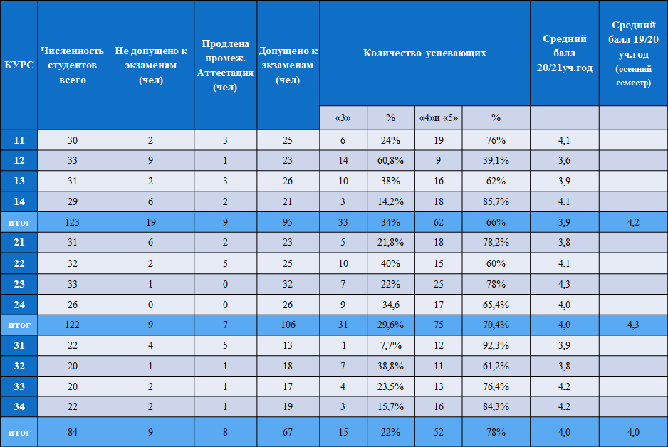
Специальность «Сестринское дело»
на базе среднего общего образования класса.

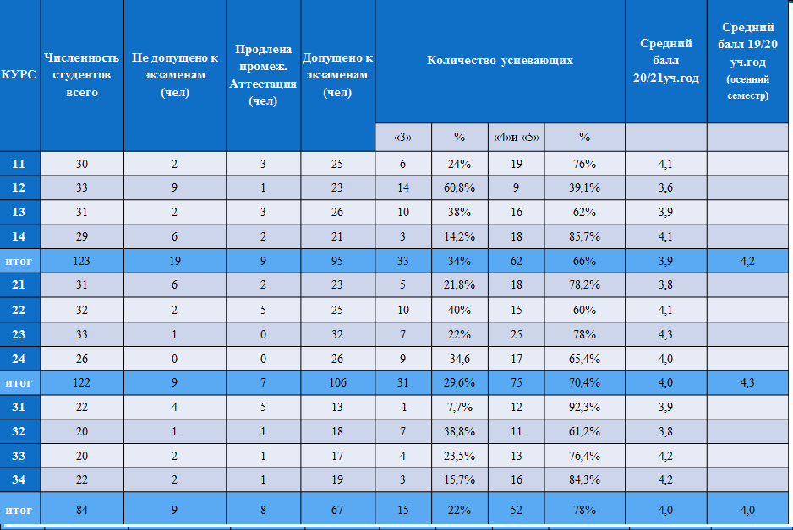

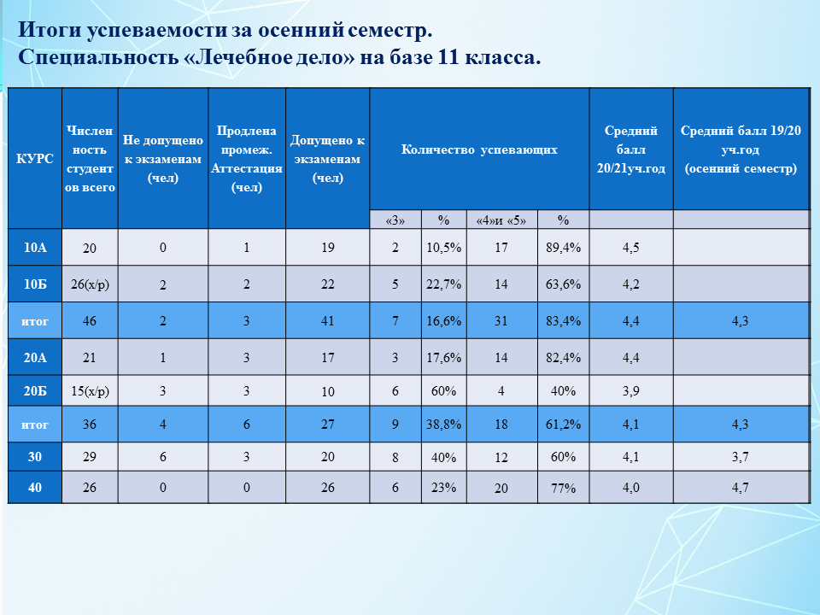
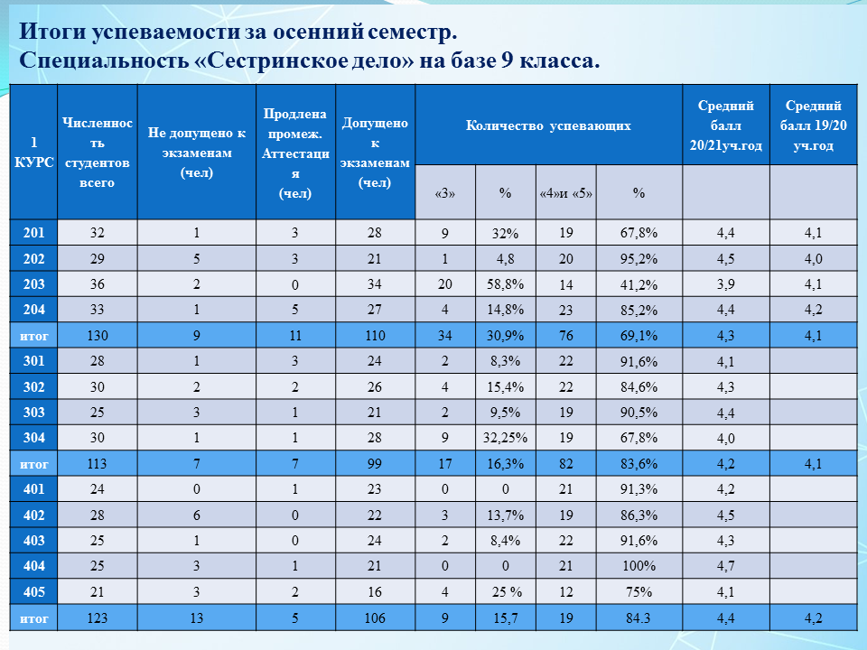
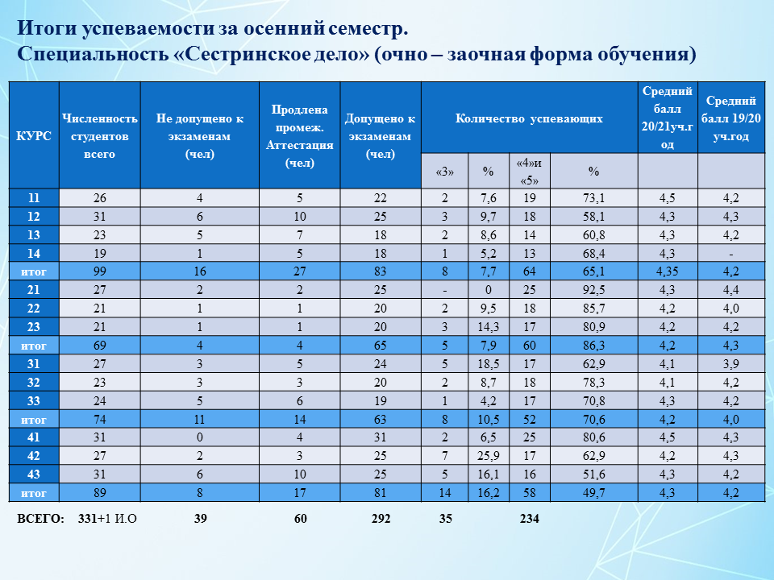
Анализ результатов промежуточной аттестации в динамике за 3 последних учебных года, показал, что доля обучающихся, освоивших образовательные программы на «хорошо» и «отлично» по результатам промежуточной остается стабильной и составляет более половины от общей численности обучающихся, что свидетельствует о достаточно высоком качестве подготовки обучающихся, допущенных к промежуточной аттестации. В то же время в 2021 году доля обучающихся, освоивших образовательную программу, меньше показателей предыдущих лет, что связано с увеличением доли обучающихся, имеющих академическую задолженность. Причины повышения доли обучающихся, имеющих академическую задолженность проанализированы, разработан и реализуется комплекс мероприятий по снижению численности студентов, имеющих академическую задолженность.

5.2. Качество Государственной итоговой аттестации

Государственная итоговая аттестация (далее ГИА) выпускников является обязательным завершающим контрольным этапом в определении качества и уровня подготовки выпускников, их готовности к профессиональной деятельности. ГИА проводится в форме подготовки и защиты выпускной квалификационной работы (дипломной работы).
В состав государственной экзаменационной комиссии входят:
председатель – руководитель учреждения здравоохранения (назначается приказом Комитета по образованию Санкт-Петербурга);
− заместитель председателя – директор или один из его заместителей;
− члены комиссии – преподаватели профессиональных модулей и дисциплин профессионального цикла;
− ответственный секретарь комиссии из числа сотрудников колледжа.
Защита выпускных квалификационных работ (дипломных работ) проводится на открытом заседании государственной экзаменационной комиссии по специальности. Процедура защиты устанавливается председателем государственной экзаменационной комиссии по согласованию с членами комиссии и включает:
− доклад студента (7-10 минут);
− изучение отзыва и рецензии членами комиссии;
− ответы студента на вопросы членов комиссии.
Может быть предусмотрено выступление руководителя выпускной квалификационной работы, а также рецензента, если он присутствует на заседании государственной экзаменационной комиссии. При определении оценки по защите выпускной квалификационной работы учитываются баллы, полученные по утвержденным критериям в:
- отзыве руководителя;
- отзыве рецензента;
- протоколе защиты по утвержденным критериям.
Решения государственных экзаменационных комиссий принимаются на закрытых заседаниях простым большинством голосов членов комиссии, участвующих в заседании, при обязательном присутствии председателя комиссии или его заместителя. При равном числе голосов голос председательствующего на заседании государственной экзаменационной комиссии является решающим.
Результаты государственной итоговой аттестации определяются оценками «отлично», «хорошо», «удовлетворительно», «неудовлетворительно» и объявляются в тот же день после оформления в установленном порядке протоколов заседаний соответствующей ГЭК. ГИА по всем специальностям проводилась по соответствующей Программе ГИА специальности. Студенты всех специальностей проходили ГИА в форме защиты ВКР. Выпускники при защите ВКР показали достаточно высокие результаты освоения образовательных программ (данные представлены в таблицах).
Сравнительная характеристика результатов ГИА
Специальность Сестринское дело Очная форма
на базе среднего общего образования.

№  п/п | Показатели | Предыдущий год |  | Отчетный год
 |  | Кол-во | % | Кол-во | %
1. | Окончили колледж | 108 | 100% | 79 | 100%
2. | Допущены к ГИА | 108 | 100% | 79 | 100%
3. | Сдавали ГИА | 108 | 100% | 78 | 100%
4. | Сдали ГИА с оценкой: | 108 | 100% | 78 | 100%
 | 5 (отлично) | 85 | 79% | 44 | 56%
 | 4 (хорошо) | 20 | 18,5% | 26 | 34%
 | 3 (удовлетворительно) | 3 | 2,5% | 8 | 10%
 | 2 (неудовлетворительно) | 0 | 0 | 0 | 0
5. | Средний балл | 108 | 4,7 | 78 | 4,5
6. | Качественный показатель | 97,5% |  | 90%
7 | Количество дипломов с отличием | 23 |  | 13

Сравнительная характеристика результатов ГИА
Специальность Сестринское дело Очная форма
на базе основного общего образования.

№  п/п | Показатели | Предыдущий 2020 год |  | Отчетный 2021 год
 |  | Кол-во | % | Кол-во | %
1. | Окончили колледж | 99 | 100% | 116 | 100%
2. | Допущены к ГИА | 99 | 100% | 116 | 100%
3. | Сдавали ГИА | 99 | 100% | 116 | 100%
4. | Сдали ГИА с оценкой: | 99 | 100% | 116 | 100%
 | 5 (отлично) | 89 | 89% | 70 | 60%
 | 4 (хорошо) | 7 | 7% | 42 | 36%
 | 3 (удовлетворительно) | 3 | 5% | 4 | 4%
 | 2 (неудовлетворительно) | 0 | 0 | 0 | 0
5. | Средний балл | 99 | 4,9 | 116 | 4,6
6. | Качественный показатель | 67 | 92% | 112 | 96%
7 | Количество дипломов с отличием | 7 |  | 9

Сравнительная характеристика результатов ГИА
Специальность Сестринское дело очно-заочная форма

№ | Показатели | Предыдущий 2020год |  | Отчетный 2021год
 |  | количество | % | количество | %
1. | Окончили колледж | 91 | 100% | 91 | 100%
2. | Допущены к ИГА | 91 | 100% | 91 | 100%
3. | Сдавали ИГА | 91 | 100% | 89 | 97,8%
4. | Сдали ИГА с оценкой: | 91 | 100% | 89 | 100%
 | 5 (отлично) | 71 | 78% | 65 | 73%
 | 4 (хорошо) | 18 | 20% | 23 | 26%
 | 3 (удовлетворит.) | 2 | 2% | 1 | 1%
 | 2 (неудовлетворит.) | - | - | - | -
5. | Средний балл | 91 | 4,7 | 89 | 4.7
6. | Показатель качества | 91 | 98% | 88 | 99%
7 | Количество дипломов с отличием | 7 |  | 17

Сравнительные показатели результатов ГИА
Специальность «Лечебное дело»

№ | Показатели | Предыдущий 2020 год |  | Отчетный 2021 год
 |  | количество | % | количество | %
1. | Окончили колледж | 24 | 100% | 28 | 100%
2. | Допущены к ИГА | 24 | 100% | 28 | 100%
3. | Сдавали ИГА | 24 | 100% | 28 | 100%
4. | Сдали ИГА с оценкой: | 24 | 100% | 28 | 100%
 | 5 (отлично) | 16 | 67% | 21 | 75%
 | 4 (хорошо) | 8 | 33% | 5 | 18%
 | 3 (удовлетворит.) | 0 | 0 | 2 | 7%
 | 2 (неудовлетворит.) |  | - | - | -
5. | Средний балл |  | 4,7 | 28 | 4.7
6. | Показатель качества | 91 | 98% | 88 | 99%
7 | Количество дипломов с отличием | 4 |  | 2

Таблица. Общие результаты подготовки студентов

Специальность | Количество студентов | Результаты |  |  |  | % успеваемости | %качества | Средний бал
 |  | 5 | 4 | 3 | 2
34.02.01 «Сестринское дело» | 283 | 179 | 91 | 13 | 0 | 100% | 95% | 4,6
31.02.01 «Лечебное дело» | 28 | 21 | 5 | 2 | 0 | 100% | 99% | 4,7
Итого | 301 | 200 | 96 | 15 | 0 | 100% | 97% | 4,65

Среди рекомендаций ГЭК следует отметить необходимость более конкретно увязывать тематику ВКР с потребностями практического здравоохранения и конкретных структурных единиц организаций здравоохранения.
Таким образом, анализ результатов ГИА за отчетный период по реализуемым специальностям установил, что совокупный процент отличных и хороших показателей качества обучения свидетельствует о высоком уровне профессиональной подготовки выпускников Колледжа. ГЭК отметила высокий уровень качественной подготовки выпускников Колледжа, соответствующий требованиям ФГОС по специальностям, и готовность выпускников к профессиональной медицинской деятельности в медицинских организациях

5.3. Участие студентов в конкурсном движении
Одним из показателей мониторинга системы образования качества освоения образовательных программ является результативность участия студентов в конкурсном движении.
Санкт-Петербургское государственное бюджетное профессиональное образовательное учреждение медицинский колледж» является организатором площадок Регионального чемпионата профессионального мастерства «Молодые профессионалы» (WorldSkills Russia)( с 2016 года), регионального этапа Всероссийской олимпиады профессионального мастерства по специальности Сестринское дело, по биологии..

Год | Наименование компетенции WSR | Количество участников | Количество экспертов из числа  преподавателей  Колледжа
2016 | Медицинский и социальный уход | 9 | 2
2017 | Медицинский и социальный уход | 10 | 3
2018 | Медицинский и социальный уход | 9 | 4
2019 | Медицинский и социальный уход | 11 | 4
2020 | Медицинский и социальный уход | 12 | 4
2021 | Медицинский и социальный уход | 9 | 4

В 2021 году студенты колледжа стали победителями и призерами регионального этапа чемпионатов профессионального мастерства «Молодые профессионалы» (WorldSkills Russia):

№ | ФИО  студента | ПОО | Наименование мероприятия / компетенция | Результат участия
1 | Фёдоров Кирилл | СПбГБПОУ «МК№1» | VII Открытый Региональный чемпионат «Молодые профессионалы» (WorldSkills Russia) – 2021/«Медицинский и социальный уход» | Диплом 1 место
2 | Фокина Виктория | СПбГБПОУ «МК№1» | Региональный этап Всероссийской олимпиады профессионального мастерства по специальности Сестринское дело | 3 место, премия Правительства СПб
3 | Матох Елизавета | СПбГБПОУ «МК№1» | Региональный этап Всероссийской олимпиады по биологии | 1 место, премия Правительства СПб

6. ВОСТРЕБОВАННОСТЬ ВЫПУСКНИКОВ

В 2021 году выпуск специалистов по учреждению составил 312 человек, из них 223 по очной форме обучения, 89 по очно – заочной форме обучения. Динамика численности выпускников за период 2019-2021 гг. представлена в таблице:

Код и наименование специальности (направление подготовки) | Выпуск (кол-во выпускников)  год
 | 2019 | 2020 | 2021
31.02.01 Лечебное дело | 20 | 24 | 28
34.02.01 Сестринское дело | 299 | 298 | 284
Всего | 319 | 322 | 312

Трудоустроено 245 человек - 78.5 (%). По каналам занятости показатели, следующие:
− | продолжили обучение человек 28, что составило 8.9( %)
− | служат в рядах Российской армии 7 человек 2.2 (%);
− | находятся в отпуске по уходу за ребенком 12 человек, что составило 3.8( %)
− | не трудоустроенных на отчетный период было выявлено 20 человека, что составило
6.4(%)
Показатели трудоустройства выпускников представлены в таблице.

Общие итоги трудоустройства выпускников СПбГБПОУ «МК№1»

Наименование специальности, профессии | Всего  выпускников | Распределение по каналам занятости
 |  | трудоустройство | обучение | РА | отпуск по уходу за ребенком | не  трудоустроены
Сестринское дело | 284 | 225 | 27 | 3 | 9 | 20
Лечебное дело | 28 | 20 | 1 | 4 | 3 | 0
Итого | 312 | 245 | 28 | 7 | 12 | 20

Среди причин недоезда выпускников в медицинские организации, кроме основных каналов занятости (отпуск по уходу за ребенком, служба в РА, продолжение обучения, нетрудоустроенность на период сбора данных), следует отметить и такие, как переезд на другое место жительства, работа по другой специальности.

Причины неприбытия молодых специалистов
выпуска 2021 года на рабочие места

Специальность | Выпуск | Отпуск по уходу за ребенком | Переезд на другое  место жительства | Служба в рядах  РА | Дальнейшее обучение | Трудоустройство  по другой специальности | Не трудоустроены
Сестринское дело | 284 | 9 | 4 | 3 | 27 | 13 | 3
Лечебное дело | 28 | 3 | - | 4 | 1 | - | -
Итого: | 312 | 12 | 4 | 7 | 28 | 13 | 3

Динамика трудоустройства выпускников СПбГБПОУ «МК№1»
по каналам занятости

Год обучения | трудоустроены |  | продолжили  обучение |  | служба в РА |  | отпуск по уходу за ребенком |  | не трудоустроены  на 31.12.21 г.
 | абс | % | абс | % | абс | % | абс | % | абс | %
2019 | 283 | 88.7 | 20 | 6.2 | 6 | 1.9 | 7 | 2.2 | 3 | 1
2020 | 265 | 82.3 | 19 | 5.9 | 3 | 1 | 17 | 5.3 | 18 | 5.6
2021 | 245 | 78.5 | 28 | 8.9 | 7 | 2.2 | 12 | 3.8 | 20 | 6.4

С целью эффективного трудоустройства выпускников в колледже проводятся следующие мероприятия: ярмарки вакансий, экскурсии в медицинские организации, индивидуальные и групповые встречи с работодателями, выбор места прохождения преддипломной практики осуществляется с учетом интересов выпускника и работодателя.
По заявкам организаций здравоохранения выпускникам предоставляется возможность освоения профессиональных образовательных программ профессиональной переподготовки по специальностям «Операционное сестринское дело», «Сестринское дело в педиатрии», «Скорая и неотложная медицинская помощь» в ходе освоения ОПОП с последующим трудоустройством.

7. ВНУТРЕННЯЯ СИСТЕМА ОЦЕНКИ КАЧЕСТВА ОБРАЗОВАНИЯ

Под внутренней системой оценки качества образования в колледже понимается совокупность организационных структур, норм и правил, диагностических оценочных процедур, обеспечивающих на единой основе оценку эффективности реализации образовательных программ. Оценка качества образования в Колледже осуществляется посредством существующих процедур контроля и экспертной оценки качества образования: − лицензирования;
− государственной аккредитации образовательных программ;
− государственной итоговой аттестации выпускников;
− текущего контроля успеваемости и промежуточной аттестации обучающихся;
− внутриколледжного контроля;
− мониторинга образовательных достижений, обучающихся; − результатами аттестации педагогических работников;
− социологических исследований.
Ежегодно проводится сбор информации об удовлетворительности студентов качеством образования. В 2021 проведен мониторинг удовлетворенности студентов выпускных групп специальностей: Лечебное дело, Сестринское дело. Анкетирование студентов-выпускников проводилось групповым способом. В анкетировании приняли участие более 200 человек.
Результаты анкетирования распределились следующим образом:
75% считает, что полученное образование даст возможность самостоятельно осуществить свою профессиональную деятельность;
83% считают достаточным для осуществления профессиональной деятельности свой уровень практической подготовки;
60% считают, что получают образование в престижном учебном заведении, имеющем хорошую репутацию.
95% респондентов удовлетворены уровнем практической подготовки.
Таким образом, можно отметить достаточно высокую степень удовлетворенности выпускников соответствием уровня практической и теоретической подготовки современным требованиям.
Студенты также отмечают высокое качество организации проведения образовательного процесса: 67% считают достаточным количество занятий в кабинетах доклинической практики; качеством проведения занятий в этих кабинетах удовлетворены полностью 85% и скорее удовлетворены 15% выпускников; МТО образовательного процесса удовлетворены, в общем 70%; качеством проведения производственной практики удовлетворены 78% и скорее да 22% студентов.
86% респондентов отмечают высокий уровень требовательности преподавателей;
78% респондентов в большей степени удовлетворены уровнем объективности преподавателей.
71% выпускников отметили полную удовлетворенность системой трудоустройства в колледже;
79% имеют место для последующего трудоустройства;
77% нашли рабочее место, благодаря системе, сложившейся в колледже
В целом подавляющее количество респондентов – 82 чел. (79,6%) полностью удовлетворены качеством полученного образования; «скорее да, чем нет» ответили 15 респондентов (14,5%); крайнюю степень неудовлетворенности выразил 1 чел. (0,9%).

Показатели внутренней системы оценки качества нашли отражения в данном отчете.

8. АНАЛИЗ ПОКАЗАТЕЛЕЙ ДЕЯТЕЛЬНОСТИ СПбГБПОУ «МК№1»

ПОДЛЕЖАЩЕЙ САМООБСЛЕДОВАНИЮ

8.1 Показатели деятельности СПб ГБПОУ «МК№1» подлежащей самообследованию (в соответствии с приказом Министерства образования и науки РФ от 10 декабря 2013 г. N 1324 (С изменениями и дополнениями )

N п/п | Показатели | Единица измерения | Данные самообследования
1. | Образовательная деятельность
1.1 | Общая численность студентов (курсантов), обучающихся по образовательным программам подготовки квалифицированных рабочих, служащих, в том числе: | человек | 0
1.1.1 | По очной форме обучения | человек | 0
1.1.2 | По очно-заочной форме обучения | человек | 0
1.1.3 | По заочной форме обучения | человек | 0
1.2 | Общая численность студентов (курсантов), обучающихся по образовательным программам подготовки специалистов среднего звена, в том числе: | человек | 1257
1.2.1 | По очной форме обучения | человек | 950
1.2.2 | По очно-заочной форме обучения | человек | 307
1.2.3 | По заочной форме обучения | человек | 0
1.3 | Количество реализуемых образовательных программ среднего профессионального образования | единиц | 3
1.4 | Численность студентов (курсантов), зачисленных на первый курс на очную форму обучения, за отчетный период | человек | 349
1.6 | Численность/удельный вес численности выпускников, прошедших государственную итоговую аттестацию и получивших оценки "хорошо" и "отлично", в общей численности выпускников | человек/% | 296/95
1.7 | Численность/удельный вес численности студентов (курсантов), ставших победителями и призерами олимпиад, конкурсов профессионального мастерства федерального и международного уровней, в общей численности студентов (курсантов) | человек/% | 3/0,3
1.8 | Численность/удельный вес численности студентов (курсантов), обучающихся по очной форме обучения, получающих государственную академическую стипендию, в общей численности студентов | человек/% | 455 / 58
1.9 | Численность/удельный вес численности педагогических работников в общей численности работников | человек/% | 98/62,4
1.10 | Численность/удельный вес численности педагогических работников, имеющих высшее образование, в общей численности педагогических работников | человек/% | 96/99
1.11 | Численность/удельный вес численности педагогических работников, которым по результатам аттестации присвоена квалификационная категория, в общей численности педагогических работников, в том числе: | человек/% | 87/89
1.11.1 | Высшая | человек/% | 50/51
1.11.2 | Первая | человек/% | 39/40
1.12 | Численность/удельный вес численности педагогических работников, прошедших повышение квалификации/профессиональную переподготовку за последние 3 года, в общей численности педагогических работников | человек/% | 98/100
1.13 | Численность/удельный вес численности педагогических работников, участвующих в международных проектах и ассоциациях, в общей численности педагогических работников | человек/% | 0
1.14 | Общая численность студентов (курсантов) образовательной организации, обучающихся в филиале образовательной организации (далее - филиал)* |  | 0
2. | Финансово-экономическая деятельность
2.1 | Доходы образовательной организации по всем видам финансового обеспечения (деятельности) | тыс. руб. | 189661,1
2.2 | Доходы образовательной организации по всем видам финансового обеспечения (деятельности) в расчете на одного педагогического работника | тыс. руб. | 2126,2
2.3 | Доходы образовательной организации из средств от приносящей доход деятельности в расчете на одного педагогического работника | тыс. руб. | 351,4
2.4 | Отношение среднего заработка педагогического работника в образовательной организации (по всем видам финансового обеспечения (деятельности)) к соответствующей среднемесячной начисленной заработной плате наёмных работников в организациях, у индивидуальных предпринимателей и физических лиц (среднемесячному доходу от трудовой деятельности) в субъекте Российской Федерации | % | 112,9
3. | Инфраструктура
3.1 | Общая площадь помещений, в которых осуществляется образовательная деятельность, в расчете на одного студента (курсанта) | кв.м | 5960
3.2 | Количество компьютеров со сроком эксплуатации не более 5 лет в расчете на одного студента (курсанта) | единиц | 34
3.3 | Численность/удельный вес численности студентов (курсантов), проживающих в общежитиях, в общей численности студентов (курсантов), нуждающихся в общежитиях | человек/% | 0
4. | Обучение инвалидов и лиц с ограниченными возможностями здоровья | Единица измерения
4.1 | Численность/удельный вес численности студентов (курсантов) из числа инвалидов и лиц с ограниченными возможностями здоровья, числа инвалидов и лиц с ограниченными возможностями здоровья, в общей численности студентов (курсантов) | человек/% | 11/1,4
4.2 | Общее количество адаптированных образовательных программ среднего профессионального образования, в том числе | единиц | 0
 | для инвалидов и лиц с ограниченными возможностями здоровья с нарушениями зрения | единиц | 0
 | для инвалидов и лиц с ограниченными возможностями здоровья с нарушениями слуха | единиц | 0
 | для инвалидов и лиц с ограниченными возможностями здоровья с нарушениями опорно-двигательного аппарата | единиц | 0
 | для инвалидов и лиц с ограниченными возможностями здоровья с другими нарушениями | единиц | 0
 | для инвалидов и лиц с ограниченными возможностями здоровья со сложными дефектами (два и более нарушений) | единиц | 0
4.3 | Общая численность инвалидов и лиц с ограниченными возможностями здоровья, обучающихся по программам подготовки квалифицированных рабочих, служащих, в том числе | человек | 0
4.3.1 | по очной форме обучения | человек | 0
 | инвалидов и лиц с ограниченными возможностями здоровья с нарушениями зрения | человек | 0
 | инвалидов и лиц с ограниченными возможностями здоровья с нарушениями слуха | человек | 0
 | инвалидов и лиц с ограниченными возможностями здоровья с нарушениями опорно-двигательного аппарата | человек | 0
 | инвалидов и лиц с ограниченными возможностями здоровья с другими нарушениями | человек
 | инвалидов и лиц с ограниченными возможностями здоровья со сложными дефектами (два и более нарушений) | человек | 0
4.3.2 | по очно-заочной форме обучения | человек | 0
 | инвалидов и лиц с ограниченными возможностями здоровья с нарушениями зрения | человек | 0
 | инвалидов и лиц с ограниченными возможностями здоровья с нарушениями слуха | человек | 0
 | инвалидов и лиц с ограниченными возможностями здоровья с нарушениями опорно-двигательного аппарата | человек | 0
 | инвалидов и лиц с ограниченными возможностями здоровья с другими нарушениями | человек | 0
 | инвалидов и лиц с ограниченными возможностями здоровья со сложными дефектами (два и более нарушений) | человек | 0
4.3.3 | по заочной форме обучения | человек | 0
 | инвалидов и лиц с ограниченными возможностями здоровья с нарушениями зрения | человек | 0
 | инвалидов и лиц с ограниченными возможностями здоровья с нарушениями слуха | человек | 0
 | инвалидов и лиц с ограниченными возможностями здоровья с нарушениями опорно-двигательного аппарата | человек | 0
 | инвалидов и лиц с ограниченными возможностями здоровья с другими нарушениями | человек | 0
 | инвалидов и лиц с ограниченными возможностями здоровья со сложными дефектами (два и более нарушений) | человек | 0
4.4 | Общая численность инвалидов и лиц с ограниченными возможностями здоровья, обучающихся по адаптированным образовательным программам подготовки квалифицированных рабочих, служащих, в том числе | человек | 0
4.4.1 | по очной форме обучения | человек | 0
 | инвалидов и лиц с ограниченными возможностями здоровья с нарушениями зрения | человек | 0
 | инвалидов и лиц с ограниченными возможностями здоровья с нарушениями слуха | человек | 0
 | инвалидов и лиц с ограниченными возможностями здоровья с нарушениями опорно-двигательного аппарата | человек | 0
 | инвалидов и лиц с ограниченными возможностями здоровья с другими нарушениями | человек | 0
 | инвалидов и лиц с ограниченными возможностями здоровья со сложными дефектами (два и более нарушений) | человек | 0
4.4.2 | по очно-заочной форме обучения | человек | 0
 | инвалидов и лиц с ограниченными возможностями здоровья с нарушениями зрения | человек | 0
 | инвалидов и лиц с ограниченными возможностями здоровья с нарушениями слуха | человек | 0
 | инвалидов и лиц с ограниченными возможностями здоровья с нарушениями опорно-двигательного аппарата | человек | 0
 | инвалидов и лиц с ограниченными возможностями здоровья с другими нарушениями | человек | 0
 | инвалидов и лиц с ограниченными возможностями здоровья со сложными дефектами (два и более нарушений) | человек | 0
4.4.3 | по заочной форме обучения | человек | 0
 | инвалидов и лиц с ограниченными возможностями здоровья с нарушениями зрения | человек | 0
 | инвалидов и лиц с ограниченными возможностями здоровья с нарушениями слуха | человек | 0
 | инвалидов и лиц с ограниченными возможностями здоровья с нарушениями опорно-двигательного аппарата | человек | 0
 | инвалидов и лиц с ограниченными возможностями здоровья с другими нарушениями | человек | 0
 | инвалидов и лиц с ограниченными возможностями здоровья со сложными дефектами (два и более нарушений) | человек | 0
4.5 | Общая численность инвалидов и лиц с ограниченными возможностями здоровья, обучающихся по программам подготовки специалистов среднего звена, в том числе | человек | 11
4.5.1 | по очной форме обучения | человек | 11
 | инвалидов и лиц с ограниченными возможностями здоровья с нарушениями зрения | человек | 0
 | инвалидов и лиц с ограниченными возможностями здоровья с нарушениями слуха | человек | 0
 | инвалидов и лиц с ограниченными возможностями здоровья с нарушениями опорно-двигательного аппарата | человек | 0
 | инвалидов и лиц с ограниченными возможностями здоровья с другими нарушениями | человек | 11
 | инвалидов и лиц с ограниченными возможностями здоровья со сложными дефектами (два и более нарушений) | человек | 0
4.5.2 | по очно-заочной форме обучения | человек | 0
 | инвалидов и лиц с ограниченными возможностями здоровья с нарушениями зрения | человек | 0
 | инвалидов и лиц с ограниченными возможностями здоровья с нарушениями слуха | человек | 0
 | инвалидов и лиц с ограниченными возможностями здоровья с нарушениями опорно-двигательного аппарата | человек | 0
 | инвалидов и лиц с ограниченными возможностями здоровья с другими нарушениями | человек | 0
 | инвалидов и лиц с ограниченными возможностями здоровья со сложными дефектами (два и более нарушений) | человек | 0
4.5.3 | по заочной форме обучения | человек | 0
 | инвалидов и лиц с ограниченными возможностями здоровья с нарушениями зрения | человек | 0
 | инвалидов и лиц с ограниченными возможностями здоровья с нарушениями слуха | человек | 0
 | инвалидов и лиц с ограниченными возможностями здоровья с нарушениями опорно-двигательного аппарата | человек | 0
 | инвалидов и лиц с ограниченными возможностями здоровья с другими нарушениями | человек | 0
 | инвалидов и лиц с ограниченными возможностями здоровья со сложными дефектами (два и более нарушений) | человек | 0
4.6 | Общая численность инвалидов и лиц с ограниченными возможностями здоровья, обучающихся по адаптированным образовательным программам подготовки специалистов среднего звена, в том числе | человек | 0
4.6.1 | по очной форме обучения | человек | 0
 | инвалидов и лиц с ограниченными возможностями здоровья с нарушениями зрения | человек | 0
 | инвалидов и лиц с ограниченными возможностями здоровья с нарушениями слуха | человек | 0
 | инвалидов и лиц с ограниченными возможностями здоровья с нарушениями опорно-двигательного аппарата | человек | 0
 | инвалидов и лиц с ограниченными возможностями здоровья с другими нарушениями | человек | 0
 | инвалидов и лиц с ограниченными возможностями здоровья со сложными дефектами (два и более нарушений) | человек | 0
4.6.2 | по очно-заочной форме обучения | человек | 0
 | инвалидов и лиц с ограниченными возможностями здоровья с нарушениями зрения | человек | 0
 | инвалидов и лиц с ограниченными возможностями здоровья с нарушениями слуха | человек | 0
 | инвалидов и лиц с ограниченными возможностями здоровья с нарушениями опорно-двигательного аппарата | человек | 0
 | инвалидов и лиц с ограниченными возможностями здоровья с другими нарушениями | человек | 0
 | инвалидов и лиц с ограниченными возможностями здоровья со сложными дефектами (два и более нарушений) | человек | 0
4.6.3 | по заочной форме обучения | человек | 0
 | инвалидов и лиц с ограниченными возможностями здоровья с нарушениями зрения | человек | 0
 | инвалидов и лиц с ограниченными возможностями здоровья с | человек | 0
 | инвалидов и лиц с ограниченными возможностями здоровья с нарушениями опорно-двигательного аппарата | человек | 0
 | инвалидов и лиц с ограниченными возможностями здоровья с другими нарушениями | человек | 0
 | инвалидов и лиц с ограниченными возможностями здоровья со сложными дефектами (два и более нарушений) | человек | 0
4.7 | Численность/удельный вес численности работников образовательной организации, прошедших повышение квалификации по вопросам получения среднего профессионального образования инвалидами и лицами с ограниченными возможностями здоровья, в общей численности работников образовательной организации | человек/% | 2/2

Таким образом, по результатам проведенного самообследования можно сделать выводы о том, что:
- В Колледже функционирует эффективная система управления, сочетающая административные и коллегиальные (общественные) формы по обеспечению содержания и качества образовательной деятельности. Организация управления колледжа соответствует уставным требованиям, предусматривает эффективное взаимодействие структурных подразделений, обеспечивает нормальное функционирование образовательного учреждения, формирование условий и механизмов, необходимых для подготовки высококвалифицированных специалистов.
- Содержание подготовки, проводимая воспитательная работа, организация учебного процесса, в том числе практической подготовки, соответствует нормативным требованиям и способствует повышению качества образования. Образовательный процесс содержит все необходимые компоненты подготовки специалиста в соответствии с ФГОС СПО. Подготовка специалистов ориентирована на удовлетворение потребностей региона в квалифицированных медицинских кадрах и на удовлетворение интересов личности. Структура подготовки специалистов носит устойчивый характер, в то же время Колледж мобильно перестраивает структуру подготовки под запросы практического здравоохранения.
- Качество образовательного процесса обеспечивается высококвалифицированным профессиональным педагогическим составом. Профессиональный уровень сотрудников колледжа соответствует требованиям профессиональных стандартов. Кадровое обеспечение реализуемых образовательных программ в целом соответствует федеральным государственным образовательным стандартам среднего профессионального образования, что подтверждается документами преподавателей об образовании, общим и педагогическим стажем работы, опытом практической работы по специальности.
- Учебно-методическое обеспечение образовательного процесса соответствует требованиям ФГОС СПО.
- Библиотека предоставляет всем категориям пользователей библиотечно-информационные ресурсы, используя информационно-коммуникационные технологии, аккумулируя и сохраняя результаты научно-исследовательской и образовательной деятельности преподавательского состава. Нормы обеспеченности студентов учебной литературой соответствуют требованиям ФГОС СПО. Библиотечно-информационное обеспечение образовательного процесса соответствует содержанию подготовки выпускников.
- Состояние материально-технической базы, техническая оснащенность образовательного процесса отвечает современным требованиям и развивается. Количество и качество используемой в учебном процессе вычислительной техники, наличие и качество программного обеспечения, эффективность использования компьютерной техники в колледже соответствуют предъявленным требованиям, являются достаточными для качественной подготовки специалистов.
В целом, условия, определяющие качество подготовки специалистов, соответствуют требованиям ФГОС СПО и позволяют на достаточно высоком уровне осуществлять подготовку специалистов по всем реализуемым образовательным программам базовой и углубленной подготовки, в том числе по программам дополнительного образования.
- Высокие показатели трудоустройства выпускников и сохраняющиеся положительные тенденции связаны с системной работой СПбГБПОУ «МК№1» и свидетельствуют о востребованности выпускников Колледжа на рынке труда.
- Качество подготовки студентов и условия реализации образовательных программ являются достаточными и способствуют формированию высококвалифицированных специалистов, востребованных современной системой здравоохранения.
При общей положительной оценке деятельности Колледжа отмечается необходимость дальнейшего развития колледжа в целях устранения дефицита рабочих кадров в Санкт-Петербурге. Реализация данной проблемы должна решить следующие задачи:
− Дальнейшее развитие в СПбГБПОУ «МК№1» современной инфраструктуры подготовки высококвалифицированных специалистов в соответствии с современными стандартами и передовыми технологиями.
− продолжение формирования кадрового потенциала колледжа с целью соответствия современным тенденциям повышения эффективности и интенсификации образовательного и воспитательного процессов.
− создание современных условий для эффективного перехода к реализации основных профессиональных образовательных программ СПО на основе актуализированных ФГОС, программ профессиональной подготовки и дополнительных профессиональных образовательных программ в СПбГБПОУ «МК№1» в заявленной профессиональной области.

Соревнования проводились в два этапа (отборочный этап+ основной этап. В связи с эпидобстановкой соревнования прошли в рассеянном очном формате.
Соревнования проводились в феврале 2022 года

